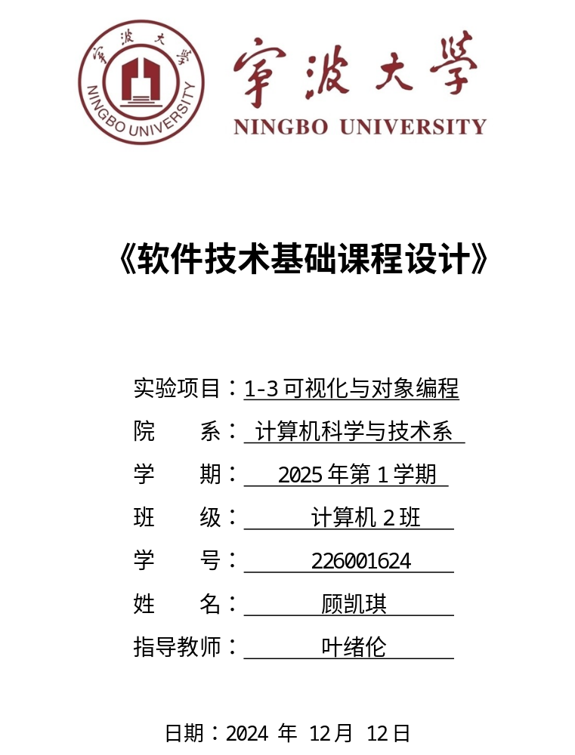

实验一名称：数据结构与算法基础实验

任务一-3（可视化与对象编程，下例为C#或C++）
可采用合适的Visual Studio版本开发
最新版本的VS对C++的可视化支持已做调整，可采用C#
可采用其他语言/可视化工具/Web等完成指定功能，请在解决方案中说明
代码不建议截图

【评分】：1、基础任务完成及质量；2、过程分析/讨论/文档质量（分析使用到的类，如进程类；和自己设计的类/或类的部分，如事件函数；相关的流程或算法）；3、扩展深度/质量
【拓展部分】：（1）指在题目的基础上，自行加强设计和功能并完成，可不扩展、1题扩展或多题扩展；（2）扩展部分是评分标准之一，占一定分值;（3）请说明扩展的内容/代码说明/运行结果。
【代码】：代码放文档中，无需另交项目/代码文件

[题目一]下面是关闭特定程序的代码，其中红色部分为核心代码。
- 在pycharm里面建立一个项目，然后使用tkinter放置一个按钮控件
如图所示，创建了如下一个名为“关闭微信”的按钮
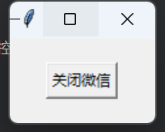
- 在合适的部分加入关闭某个应用程序的代码
- import tkinter as tk
- import psutil

- # 创建主窗口
- root = tk.Tk()
- root.title("关闭应用程序")

- # 关闭应用程序的函数
- def close_app():
- # 遍历所有进程，找到并关闭微信
- for process in psutil.process_iter(['pid', 'name']):
- if process.info['name'] == 'WeChat.exe': # 找到微信进程
- process.terminate() # 关闭进程
- break

- # 添加按钮
- close_button = tk.Button(root, text="关闭微信", command=close_app)
- close_button.pack(pady=20)

- root.mainloop()
核心类和方法：
- psutil 是 Python 的一个系统和进程管理库，支持跨平台，用于获取和操作系统进程信息。
- psutil.process_iter 是一个生成器，返回系统中每个活动的进程对象（Process 类实例）。
- Process.terminate() 方法用于终止指定的进程。它发送一个终止信号（通常等同于 SIGTERM 信号）以请求进程关闭。
自定义设计的部分：
- close_app 函数：这是一个自定义事件函数，用于处理点击事件。当用户点击按钮时，该函数会执行遍历系统进程、查找并关闭微信的流程。
- 该函数的工作流程：
  - 通过 process_iter 遍历系统中所有进程。
  - 检查每个进程的 name 是否为 WeChat.exe。
  - 如果找到匹配的进程，则调用 terminate() 方法来结束该进程。
  - 一旦找到并关闭了微信进程，函数退出循环。
代码逻辑：
- 当点击按钮时，系统会根据进程名称 WeChat.exe 找到微信的进程并关闭。这种逻辑简单直接，适合用于目标应用在后台独立运行且名称唯一的情况。

- 讨论：instance.CloseMainWindow ();与kill()的区别（因为使用的是python代码，因此本题的讨论通过网上查找资料，手工撰写成）
CloseMainWindow() 发送的是一个关闭请求，类似于用户点击应用程序窗口的“关闭”按钮，它会向进程的主窗口发送关闭消息（如在 Windows 中发送 WM_CLOSE 消息）。这种方法适用于有 GUI 界面的应用程序，程序在接收到消息后可以选择响应关闭事件，并有机会执行必要的清理操作，如保存数据或释放资源。因此，CloseMainWindow() 是一种较为温和的关闭方式，适合在不强制终止进程的情况下使用。不过，如果程序无响应或没有主窗口，这种方法将无法生效。
相比之下，kill() 是一种直接、强制性的终止方法。它会立即终止进程的执行，无需等待进程的响应，也不会通知应用程序进行任何清理工作。kill() 的强制性确保了即使在应用无响应的情况下也能关闭进程，但由于应用没有机会保存数据或释放资源，可能会导致数据丢失或资源泄漏。kill() 更适合用于无响应的程序或后台服务等无 GUI 界面的进程。在选择关闭方法时，如果希望应用程序能优雅退出，首先应尝试 CloseMainWindow()，而在需要立刻终止且无响应时，可以使用 kill() 来确保关闭。

（4）拓展举例：进一步修改程序，参考任务管理器，给出一个列表显示正在运行的程序，让用户选择关闭哪个程序。
- import tkinter as tk
- from tkinter import messagebox, ttk
- import psutil

- # 更新进程列表的函数
- def update_process_list():
- # 清除表格内容
- for row in process_tree.get_children():
- process_tree.delete(row)

- # 添加新数据
- for process in psutil.process_iter(['pid', 'name', 'cpu_percent', 'memory_percent']):
- try:
- process_tree.insert(
- '', 'end',
- values=(
- process.info['pid'],
- process.info['name'],
- f"{process.info['cpu_percent']}%",
- f"{process.info['memory_percent']:.2f}%"
- )
- )
- except (psutil.NoSuchProcess, psutil.AccessDenied):
- continue

- # 关闭选中进程的函数
- def close_selected_process():
- try:
- selected_item = process_tree.selection()[0]
- pid = process_tree.item(selected_item, 'values')[0]
- process = psutil.Process(int(pid))
- process.terminate()
- messagebox.showinfo("成功", f"已关闭 {process.name()}")
- update_process_list()
- except Exception as e:
- messagebox.showerror("错误", str(e))

- # 创建主窗口
- root = tk.Tk()
- root.title("任务管理器 - 仿Windows 11")
- root.geometry("600x400")
- root.configure(bg="#F0F0F0")

- # 顶部标签和刷新按钮
- header_frame = tk.Frame(root, bg="#FFFFFF", height=50)
- header_frame.pack(fill='x', side='top')

- header_label = tk.Label(header_frame, text="进程", font=("Segoe UI", 12, "bold"), bg="#FFFFFF")
- header_label.pack(side='left', padx=20, pady=10)

- refresh_button = ttk.Button(header_frame, text="刷新列表", command=update_process_list)
- refresh_button.pack(side='right', padx=20, pady=10)

- # 进程列表的表格
- columns = ('PID', '进程名称', 'CPU使用率', '内存使用率')
- process_tree = ttk.Treeview(root, columns=columns, show='headings', selectmode='browse')
- process_tree.heading('PID', text='PID')
- process_tree.heading('进程名称', text='进程名称')
- process_tree.heading('CPU使用率', text='CPU使用率')
- process_tree.heading('内存使用率', text='内存使用率')

- # 设置表头样式
- style = ttk.Style()
- style.configure("Treeview.Heading", font=("Segoe UI", 10, "bold"))
- style.configure("Treeview", rowheight=25, font=("Segoe UI", 10))
- style.configure("TButton", font=("Segoe UI", 10))

- # 滚动条
- scrollbar = ttk.Scrollbar(root, orient="vertical", command=process_tree.yview)
- process_tree.configure(yscrollcommand=scrollbar.set)
- process_tree.pack(side='left', fill='both', expand=True, padx=(20, 0), pady=10)
- scrollbar.pack(side='right', fill='y', padx=(0, 20), pady=10)

- # 关闭进程按钮
- button_frame = tk.Frame(root, bg="#FFFFFF")
- button_frame.pack(fill='x', side='bottom', pady=10)

- close_button = ttk.Button(button_frame, text="关闭选中进程", command=close_selected_process)
- close_button.pack(pady=10)

- # 初始化进程列表
- update_process_list()

- # 开始主循环
- root.mainloop()

使用的类
- psutil.Process 类：用来获取进程信息。通过 psutil.Process(pid) 创建一个进程对象，并用 terminate() 方法来关闭进程。
- tkinter.Tk 类：创建主窗口，用来显示程序的界面。
- ttk.Treeview 类：用于显示进程列表的表格，列出了每个进程的 PID、名称、CPU 使用率和内存使用率。
- ttk.Button 和 ttk.Scrollbar 类：分别创建按钮和滚动条，用来刷新进程列表和控制表格滚动。
主要的函数
- update_process_list()：刷新进程列表，获取当前系统的所有进程并更新表格显示。
- close_selected_process()：关闭选中的进程。通过选中的进程 PID 获取进程对象，然后调用 terminate() 终止它。
过程和算法
- 更新进程列表：通过 psutil.process_iter() 获取所有进程的信息，并将其逐行插入 Treeview 中。
- 关闭进程：从界面选中一个进程，提取 PID，通过 psutil.Process(pid) 获取进程对象，调用 terminate() 结束该进程。

可视化结果如下所示，展现了进程的PID、名称、CPU使用率、内存使用率：
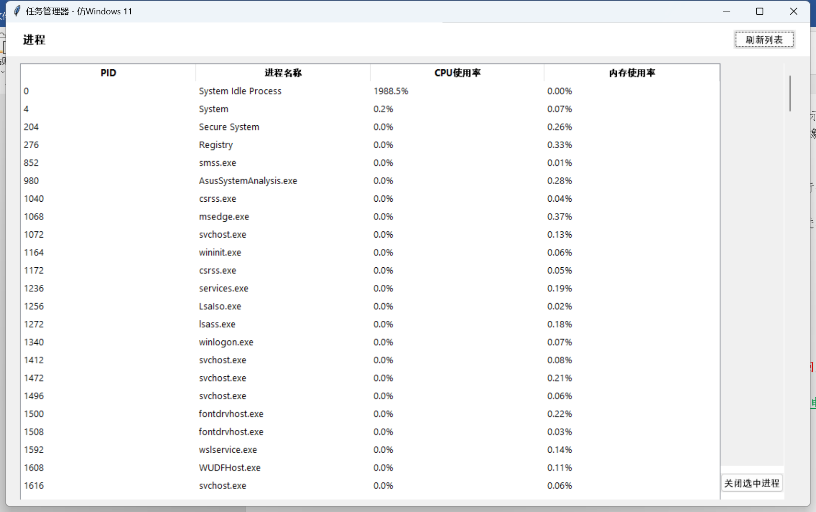

鼠标单击进程，可以选中对应进程，单击关闭选中进程即可关闭对应进程
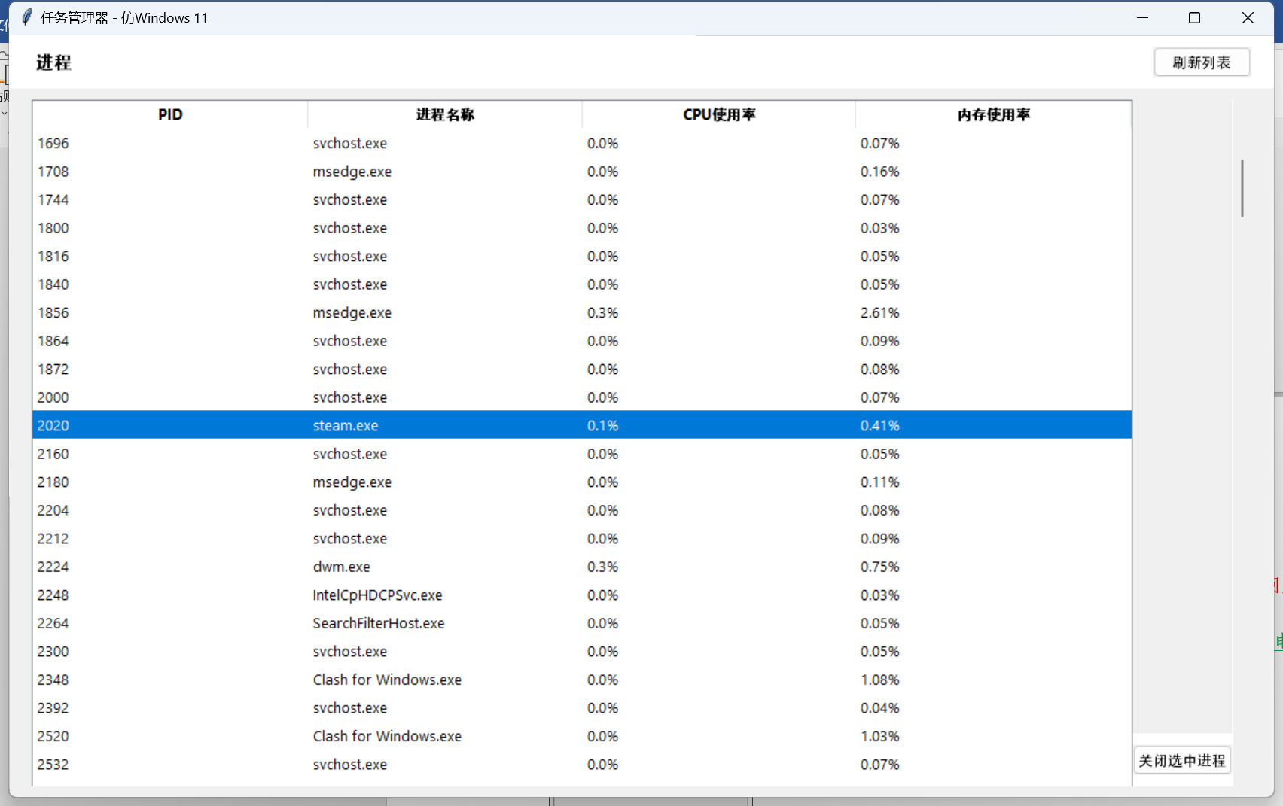
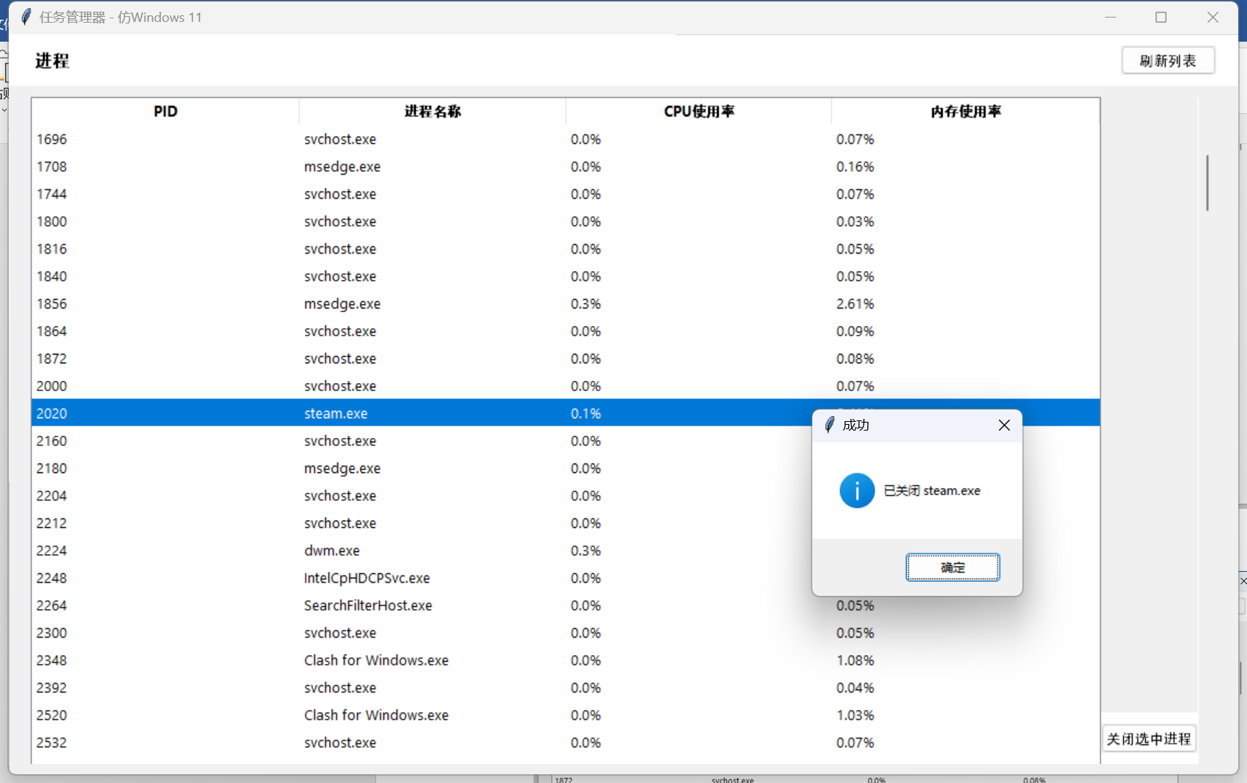
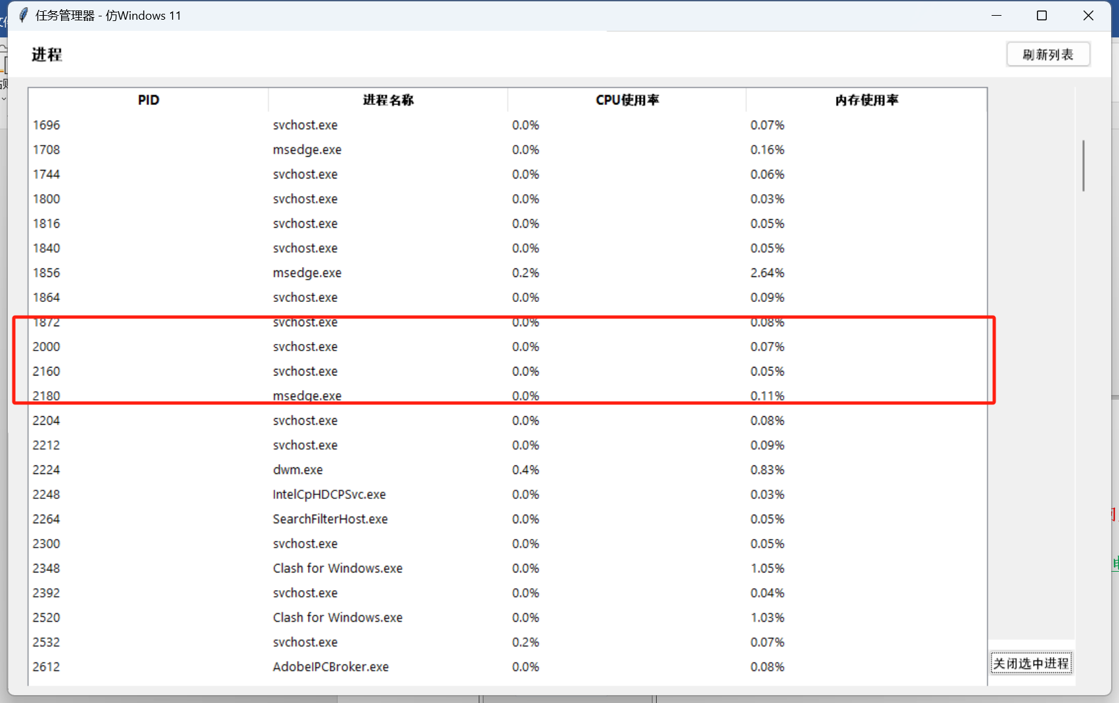

[题目二]判断是否为汉字，改写程序，在编辑框里输入一个字符，判断是否是汉字。
（1）单字节的字符一般在0~127之间，而双字节的汉字一般在128~255之间。
- import tkinter as tk
- from tkinter import messagebox
- from tkinter import font

- # 判断字符是否为汉字的函数
- def is_chinese_char(char):
- return '\u4e00' <= char <= '\u9fa5'

- # 判断输入并给出反馈
- def check_input():
- text = entry.get()
- # 判断每个字符是否都是汉字
- if all(is_chinese_char(c) for c in text):
- messagebox.showinfo("结果", "输入的全是汉字！")
- else:
- messagebox.showerror("结果", "输入的包含其他字符！")

- # 创建主窗口
- root = tk.Tk()
- root.title("汉字判断")
- root.geometry("400x250") # 设置窗口大小
- root.configure(bg="#f0f0f0") # 设置背景色

- # 使用自定义字体
- custom_font = font.Font(family="Segoe UI", size=12)

- # 标题标签
- title_label = tk.Label(root, text="请输入一串字符：", font=("Segoe UI", 14, "bold"), bg="#f0f0f0")
- title_label.pack(pady=20)

- # 输入框
- entry = tk.Entry(root, font=("Arial", 14), width=20, bd=2, relief="solid", justify="center")
- entry.pack(pady=10)

- # 检查按钮
- check_button = tk.Button(root, text="检查", font=custom_font, bg="#4CAF50", fg="white", command=check_input, width=15, height=2, relief="flat")
- check_button.pack(pady=20)

- # 运行主循环
- root.mainloop()

1. Tkinter库中的类
- tk.Tk: 主窗口的类，用来创建主应用窗口，也就是整个 GUI 的框架。
- tk.Label: 用来显示文本标签的类，这里用于在窗口顶部显示提示信息。
- tk.Entry: 创建输入框的类，让用户输入文本内容。
- tk.Button: 按钮类，用于添加一个按钮，在点击时触发特定操作（检查文本）。
- messagebox: 显示信息框或错误框的类，提供 showinfo 和 showerror 函数，来给用户显示判断结果。
- font.Font: 字体设置类，用来定义界面上文本的字体和大小，提升界面美观度。
2. 自定义的部分
- is_chinese_char(char): 判断单个字符是否为汉字的函数。
  - 这个函数通过检测字符的 Unicode 值是否在汉字范围内（'\u4e00' 到 '\u9fa5'）来判断。
- check_input(): 检查输入框中内容的函数。
  - 先从输入框 entry 中取出用户输入的字符串。
  - 使用 all() 函数，结合 is_chinese_char，遍历字符串中每个字符，确认它们是否都是汉字。
  - 根据检查结果，用 messagebox 显示信息框，如果全是汉字显示“输入的全是汉字！”，否则显示“输入的包含其他字符！”。
3. 主流程
- 界面搭建：初始化 root 窗口，设置标题、大小和背景颜色。
- 组件布置：通过 Label 设置标题，Entry 作为输入框，Button 作为检查按钮，用户点击按钮触发 check_input()。
- 输入检查逻辑：
  - 在 check_input() 函数中执行判断，获取用户输入并检查是否全为汉字。
  - 使用 all() 遍历字符串中的字符，逐一判断是否在汉字范围内。
- 事件循环：调用 root.mainloop() 进入主事件循环，等待用户操作，直到窗口关闭。

结果如下所示
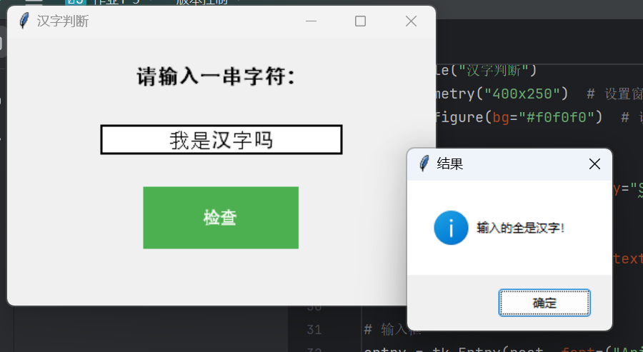
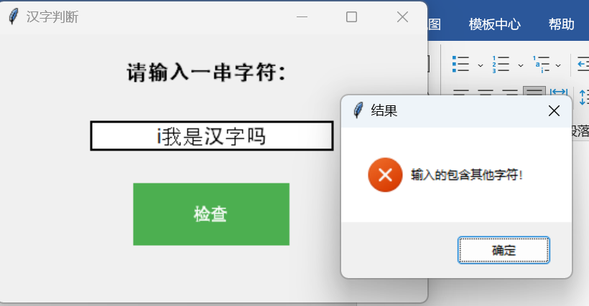

（2）当然，下面的代码是有bug的：如输入i我是汉字，或者我是1个汉字，请找出问题并修改。

问题：
原代码的BoolValue在循环开始前被设置为false，但在循环中被反复设置为新的值，因此实际上执行的判断结果，仅仅是判断字符串最后一个字母是否为汉字。

修改后的代码如下所示：使得若检测到非汉字，则立刻退出循环
- private void button1_Click(object sender, EventArgs e)
- {
- string String1;
- String1 = textBox1.Text;
- bool ischinese = IsChina(String1);
- if (ischinese)
- textBox2.Text = "输入的全是汉字";
- else
- textBox2.Text = "输入的包含其他字符";
- }

- public bool IsChina(string CString)
- {
- bool BoolValue = true; // 默认认为全是汉字
- for (int i = 0; i < CString.Length; i++)
- {
- int charCode = Convert.ToInt32(CString[i]);
- if (charCode < 0x4E00 || charCode > 0x9FA5) // 判断是否在汉字的Unicode范围内
- {
- BoolValue = false;
- break; // 一旦发现非汉字字符，直接退出循环
- }
- }
- return BoolValue;
- }

（3）拓展举例：（学习如何用正则表达式来实现判断）+修改错误；用正则表达式判别电话号码/身份证号码等；

代码如下（可视化界面部分之前已经展示多次，因为篇幅关系此处不再给出）：
- import re
- import tkinter as tk
- from tkinter import messagebox
- from tkinter import font

- # 使用正则表达式判断电话号码是否有效
- def is_phone_number(text):
- # 正则表达式：以 1 开头，后面跟着 10 位数字
- return bool(re.fullmatch(r'^1[3-9]\d{9}$', text))

- # 使用正则表达式判断身份证号码是否有效
- def is_id_card_number(text):
- # 正则表达式：18 位数字，最后一位可以是数字或 X/x
- return bool(re.fullmatch(r'^\d{17}[\dXx]$', text))

- # 提供解决方案：规范电话号码格式
- def suggest_phone_number_solution(text):
- # 规范化电话：去掉所有空格和非数字字符
- cleaned = re.sub(r'\D', '', text) # 移除所有非数字字符
- if len(cleaned) == 11 and cleaned.startswith('1'):
- return cleaned # 返回符合标准的电话号码
- return None

- # 提供解决方案：规范身份证号码格式
- def suggest_id_card_solution(text):
- # 规范化身份证：去掉所有空格
- cleaned = text.replace(" ", "").replace("-", "")
- if len(cleaned) == 18 and cleaned[:-1].isdigit() and (cleaned[-1].isdigit() or cleaned[-1].lower() == 'x'):
- return cleaned # 返回规范化后的身份证号码
- return None

- # 判断输入并给出反馈
- def check_input():
- phone_text = phone_entry.get().strip() # 获取电话号码输入并去除首尾空白字符
- id_card_text = id_card_entry.get().strip() # 获取身份证输入并去除首尾空白字符

- # 计算电话号码缺失的位数
- phone_missing_digits = max(0, 11 - len(re.sub(r'\D', '', phone_text))) # 计算缺失的电话号码位数

- # 计算身份证号码缺失或多输入的位数
- id_card_cleaned = id_card_text.replace(" ", "").replace("-", "")
- id_card_missing_digits = max(0, 18 - len(id_card_cleaned)) # 计算缺失的身份证位数
- id_card_extra_digits = max(0, len(id_card_cleaned) - 18) # 计算多输入的身份证位数

- # 判断电话号码格式
- if is_phone_number(phone_text):
- phone_result = "有效的电话号码！"
- elif len(phone_text) > 0:
- # 如果输入不是有效电话，尝试给出建议
- suggestion = suggest_phone_number_solution(phone_text)
- if suggestion:
- phone_result = f"电话号码格式不正确。建议格式：{suggestion}"
- else:
- phone_result = f"电话号码格式不正确，您还需要输入 {phone_missing_digits} 位有效数字。"
- else:
- phone_result = "请输入电话号码进行验证。"

- # 判断身份证号码格式
- if is_id_card_number(id_card_text):
- id_card_result = "有效的身份证号码！"
- elif len(id_card_text) > 0:
- # 如果输入不是有效身份证号码，尝试给出建议
- suggestion = suggest_id_card_solution(id_card_text)
- if suggestion:
- id_card_result = f"身份证号码格式不正确。建议格式：{suggestion}"
- else:
- # 如果身份证号码超出 18 位，提示多输入的位数
- if id_card_extra_digits > 0:
- id_card_result = f"身份证号码输入过长，您多输入了 {id_card_extra_digits} 位数字。"
- # 如果身份证号码不足 18 位，提示缺少的位数
- elif id_card_missing_digits > 0:
- id_card_result = f"身份证号码输入不完整，您还需要输入 {id_card_missing_digits} 位有效数字。"
- else:
- id_card_result = "请输入身份证号码进行验证。"

- # 显示结果
- messagebox.showinfo("结果", f"电话号码验证结果: {phone_result}\n身份证号码验证结果: {id_card_result}")

1. 使用到的类和模块
- tk.Tk()：这是 tkinter 库中的一个类，用于创建一个主窗口实例。在本代码中，它创建了一个图形界面应用程序窗口，并设置了窗口的标题、大小和背景颜色。
- tk.Label：这是 tkinter 用来创建标签的类，标签用于显示文本。在本代码中，用于显示静态文本，比如标题、提示文字等。
- tk.Entry：这是用来创建文本输入框的类，允许用户输入信息。通过这种方式获取用户的电话号码和身份证号码输入。
- tk.Button：这是用来创建按钮的类。按钮绑定了 check_input() 函数，当按钮被点击时，这个函数被触发，用来执行电话号码和身份证号码的验证。
- tkinter.messagebox.showinfo：用来弹出一个信息提示框，在用户输入完成并进行验证后，用来展示验证结果。
这些 tkinter 类和方法主要用于构建图形用户界面，并处理用户交互。它们并不涉及到复杂的对象逻辑和行为，而是侧重于界面组件的管理。
2. 自定义事件函数和函数设计
主要事件函数：check_input()
- check_input() 函数是整个程序的核心事件函数，绑定到“检查”按钮。它负责处理用户输入的电话号码和身份证号码，验证它们的格式，并显示结果。
- 该函数的工作流程如下：
  - 获取用户在输入框中的输入。
  - 使用正则表达式函数来判断输入的电话号码和身份证号码是否符合要求。
  - 如果输入不符合格式，会尝试给出提示或者建议，例如：
    - 如果电话号码格式不对，建议如何修正电话号码。
    - 如果身份证号码超长或不足，给出输入的缺失或过多的位数提示。
  - 通过 messagebox.showinfo() 显示验证结果。
自定义验证函数：
- is_phone_number()：用于验证电话号码的有效性，使用正则表达式检查电话号码是否以 1 开头，并跟着 10 位数字。
- is_id_card_number()：用于验证身份证号码的有效性，使用正则表达式检查身份证号码是否为 18 位数字，并且最后一位可以是数字或 'X'/'x'。
- suggest_phone_number_solution() 和 suggest_id_card_solution()：这两个函数用于规范化用户输入的电话号码和身份证号码，去掉非数字字符，并给出格式建议。
3. 自定义算法和流程
- 电话号码缺失位数计算：phone_missing_digits 用来计算缺失的电话号码位数，如果用户输入的电话号码不是 11 位，则给出提示，告知还需要输入多少位。
- 身份证号码缺失/多输入位数计算：
  - id_card_missing_digits 用来计算缺失的位数，确保用户输入的身份证号码至少 18 位。
  - id_card_extra_digits 用来计算多输入的位数，如果用户输入的身份证号码超过 18 位，则给出提示。
4. 整体的流程
- 用户打开界面，输入电话号码和身份证号码。
- 用户点击“检查”按钮，触发 check_input() 函数。
- check_input() 获取用户输入，调用 is_phone_number() 和 is_id_card_number() 函数验证输入的电话号码和身份证号码。
- 如果输入的号码不符合格式，suggest_phone_number_solution() 和 suggest_id_card_solution() 提供修正建议或缺失/多输入的位数。
- 最后，通过 messagebox.showinfo() 弹出一个消息框显示验证结果，向用户反馈电话号码和身份证号码的验证结果。

结果如下
当未进行输入时，会提示请输入xx进行验证
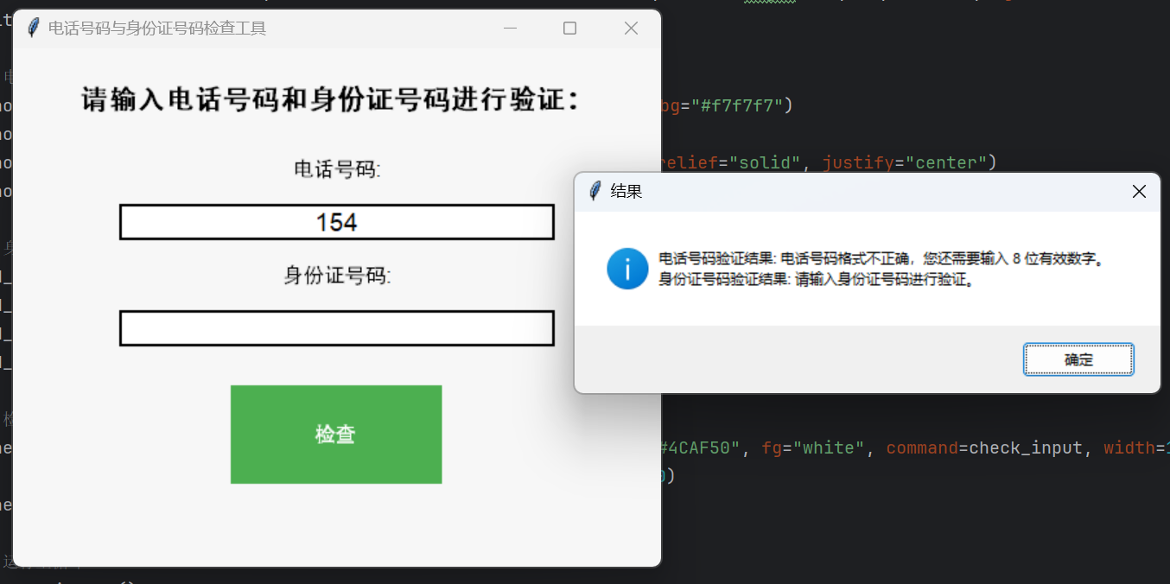
若输入的数据不满足规范，则会提示XXX格式不正确\输入不完整，并提示还需要输入XX位\多输入了XX位有效数字
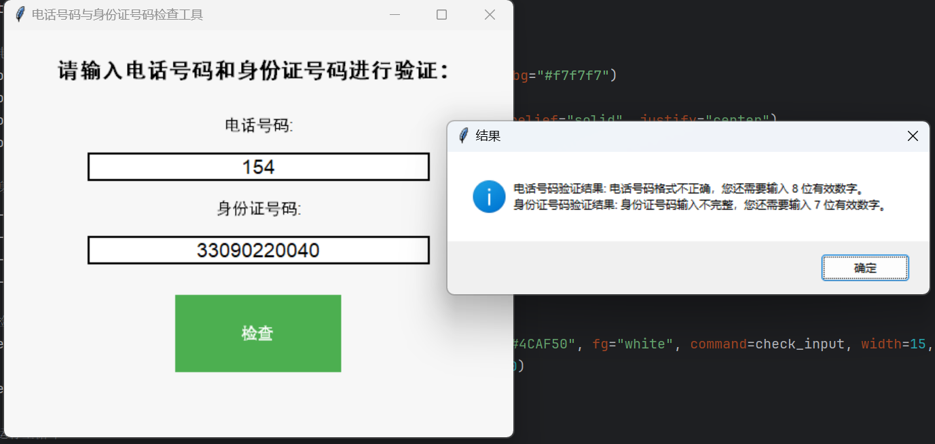

满足规范对号码、身份证中存在“-”，可以自动删除，并提示结果格式有问题，并给出推荐格式
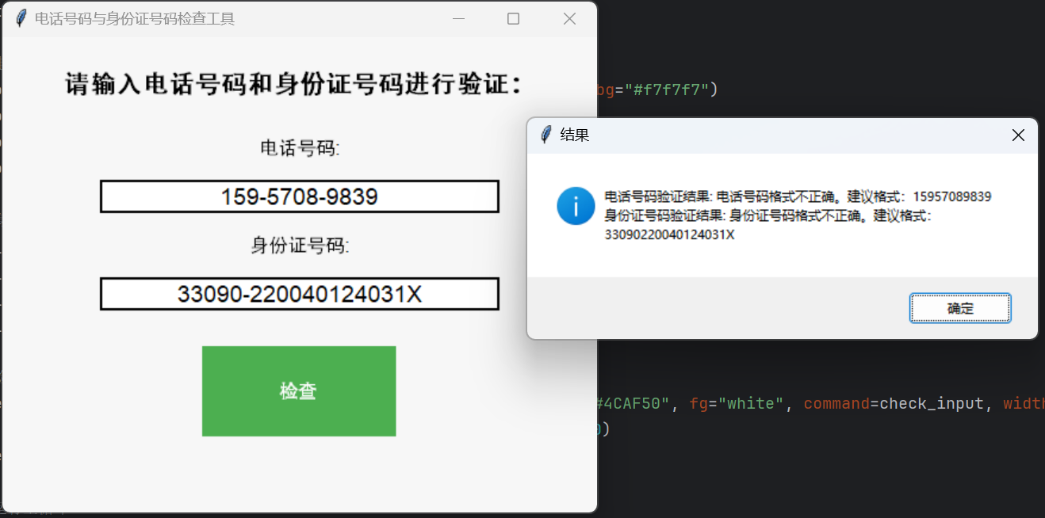

当输入正确数据时，会提示输入的是有效结果
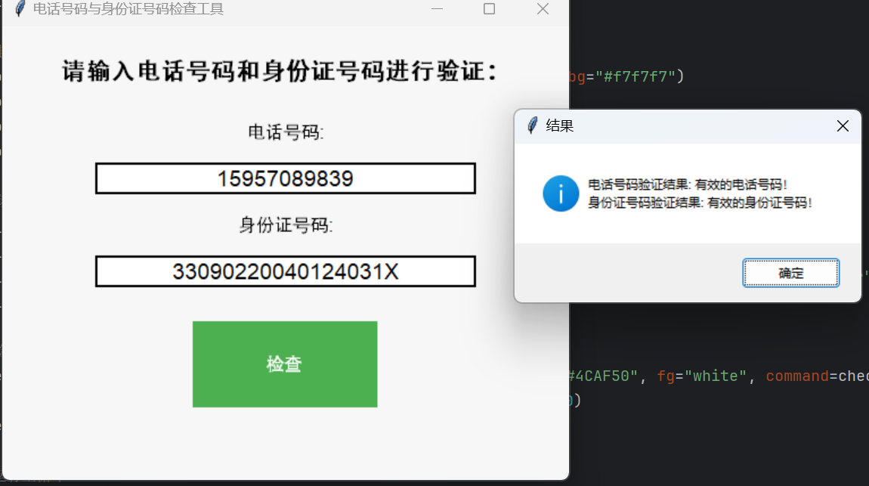

[题目三]密码验证：
(1)模拟登陆界面，判别用户名和密码，给出合适的提示，如果超过三次，锁定输入。用*代替密码；或者最新输入显示，前面的变成*；安全性措施。
(2)同时添加如下图的加强验证。
（3）在触动滚动条时再出现空缺位置。

代码如下所示
- import sys
- import time
- import copy
- import cv2
- from PyQt5.QtGui import QImage, QPixmap
- from PyQt5.QtWidgets import QApplication, QWidget, QDialog, QLabel, QLineEdit, QPushButton, \
- QVBoxLayout, QHBoxLayout, QMessageBox, QSlider
- from PyQt5.QtCore import Qt
- from PIL import Image
- from validate import generate_verify_image
- from UI import Ui_Form

- USER_CREDENTIALS = {
- 'kaiqi': '123'
- }

- class MainWindow(QWidget, Ui_Form):
- def __init__(self):
- super(MainWindow, self).__init__()
- self.setupUi(self)
- self.setWindowTitle("登录界面")
- self.attempts = 0
- self.captcha = ""
- self.update_captcha()
- self.setup_input_fields()
- self.setup_buttons()
- self.sign_up_page = SignUpPage()

- def setup_input_fields(self):
- self.user_input.setPlaceholderText('请输入账号')
- self.password_input.setPlaceholderText('请输入密码')
- self.password_input.setEchoMode(QLineEdit.Password)
- self.user_input.textChanged.connect(self.toggle_login_button)
- self.password_input.textChanged.connect(self.toggle_login_button)

- def toggle_login_button(self):
- if self.user_input.text() and self.password_input.text():
- self.login_button.setEnabled(True)
- else:
- self.login_button.setEnabled(False)

- def setup_buttons(self):
- self.login_button.setEnabled(False)
- self.login_button.clicked.connect(self.validate_login)
- self.sign_up_button.clicked.connect(self.show_sign_up_page)
- self.refresh_button.clicked.connect(self.update_captcha)

- def validate_login(self):
- if not self.captcha_input.text():
- QMessageBox.warning(self, "警告", "请先输入验证码")
- return
- captcha_window = CaptchaWindow()
- result = captcha_window.exec_()
- if not result:
- return
- if self.captcha.upper() == self.captcha_input.text().upper():
- if USER_CREDENTIALS.get(self.user_input.text()) == self.password_input.text():
- QMessageBox.information(self, '信息', '登录成功')
- self.attempts = 0
- self.update_captcha()
- else:
- QMessageBox.critical(self, '错误', '密码错误')
- self.attempts += 1
- if self.attempts == 3:
- QMessageBox.critical(self, "错误", "密码错误次数已达三次！")
- self.close()
- self.user_input.clear()
- self.password_input.clear()
- self.captcha_input.clear()
- else:
- QMessageBox.critical(self, "错误", "验证码输入错误！")
- self.update_captcha()
- self.captcha_input.clear()

- def show_sign_up_page(self):
- self.sign_up_page.exec()

- def update_captcha(self):
- image_stream, self.captcha = generate_verify_image(save_img=True)
- image = Image.open(image_stream)
- pixmap = image.toqpixmap()
- image.close()
- self.captcha_display.setPixmap(pixmap)
- self.captcha_display.setScaledContents(True)

- class SignUpPage(QDialog):
- def __init__(self):
- super(SignUpPage, self).__init__()
- self.setWindowTitle("用户注册")
- self.setup_ui()

- def setup_ui(self):
- self.username_label = QLabel('用户名:', self)
- self.password_label = QLabel('密码:', self)
- self.confirm_password_label = QLabel('确认密码:', self)
- self.username_input = QLineEdit(self)
- self.password_input = QLineEdit(self)
- self.confirm_password_input = QLineEdit(self)
- self.sign_up_button = QPushButton('注册', self)
- self.username_layout = QHBoxLayout()
- self.password_layout = QHBoxLayout()
- self.confirm_password_layout = QHBoxLayout()
- self.main_layout = QVBoxLayout()

- self.initialize_input_fields()
- self.setup_buttons()
- self.arrange_layout()

- def initialize_input_fields(self):
- self.username_input.setPlaceholderText("请输入用户名")
- self.password_input.setPlaceholderText("请输入密码")
- self.confirm_password_input.setPlaceholderText("请确认密码")
- self.password_input.setEchoMode(QLineEdit.Password)
- self.confirm_password_input.setEchoMode(QLineEdit.Password)
- self.username_input.textChanged.connect(self.toggle_sign_up_button)
- self.password_input.textChanged.connect(self.toggle_sign_up_button)
- self.confirm_password_input.textChanged.connect(self.toggle_sign_up_button)

- def toggle_sign_up_button(self):
- if self.username_input.text() and self.password_input.text() and self.confirm_password_input.text():
- self.sign_up_button.setEnabled(True)
- else:
- self.sign_up_button.setEnabled(False)

- def setup_buttons(self):
- self.sign_up_button.setEnabled(False)
- self.sign_up_button.clicked.connect(self.process_sign_up)

- def arrange_layout(self):
- self.username_layout.addWidget(self.username_label)
- self.username_layout.addWidget(self.username_input)
- self.password_layout.addWidget(self.password_label)
- self.password_layout.addWidget(self.password_input)
- self.confirm_password_layout.addWidget(self.confirm_password_label)
- self.confirm_password_layout.addWidget(self.confirm_password_input)
- self.main_layout.addLayout(self.username_layout)
- self.main_layout.addLayout(self.password_layout)
- self.main_layout.addLayout(self.confirm_password_layout)
- self.main_layout.addWidget(self.sign_up_button)
- self.setLayout(self.main_layout)

- def process_sign_up(self):
- if self.password_input.text() != self.confirm_password_input.text():
- QMessageBox.critical(self, '错误', '密码不匹配！')
- elif self.username_input.text() not in USER_CREDENTIALS:
- USER_CREDENTIALS[self.username_input.text()] = self.password_input.text()
- QMessageBox.information(self, '信息', '注册成功')
- self.close()
- else:
- QMessageBox.critical(self, '错误', '用户名已存在！')
- self.username_input.clear()
- self.password_input.clear()
- self.confirm_password_input.clear()

- class CaptchaWindow(QDialog):
- def __init__(self):
- super(CaptchaWindow, self).__init__()
- self.resize(600, 500)
- self.setWindowTitle("滑块验证")
- self.setup_ui()

- def setup_ui(self):
- self.bg_label = QLabel(self)
- self.slider_label = QLabel(self)
- self.bg_label.setStyleSheet("border: 2px solid red")
- self.bg_label.setGeometry(100, 100, 400, 200)
- self.refresh_button = QPushButton("取消", self)
- self.refresh_button.setGeometry(400, 430, 100, 50)
- self.slider = QSlider(Qt.Horizontal, self)
- self.slider.setGeometry(100, 350, 400, 50)
- self.slider.setMinimum(0)
- self.slider.setMaximum(360)
- self.slider.valueChanged.connect(self.slide)
- self.slider.sliderReleased.connect(self.check_position)
- self.refresh_button.clicked.connect(self.cancel)

- def slide(self, value):
- self.slider_label.move(100 + value, self.answer_y)

- def refresh(self):
- import random
- self.answer_x = random.randint(100, 460)
- self.answer_y = random.randint(100, 260)
- pic = random.randint(0, 0)
- self.slider_label.setGeometry(100, self.answer_y, 40, 40)
- self.bg_label.setGeometry(self.answer_x, self.answer_y, 40, 40)
- img = cv2.imread(f"pic/{pic}.jpeg")
- img = cv2.resize(img, (400, 200))
- img2 = img.copy()
- x = self.answer_x - 100
- y = self.answer_y - 100
- img1 = copy.copy(img[y:y + 40, x:x + 40])
- img[y:y + 40, x:x + 40] = 0
- img = cv2.cvtColor(img, cv2.COLOR_BGR2RGB)
- img1 = cv2.cvtColor(img1, cv2.COLOR_BGR2RGB)
- img2 = cv2.cvtColor(img2, cv2.COLOR_BGR2RGB)
- bg_image = QImage(img2.data, 400, 200, QImage.Format_RGB888)
- slider_image = QImage(img1.data, 40, 40, QImage.Format_RGB888)
- self.bg_label.setPixmap(QPixmap.fromImage(bg_image))
- self.slider_label.setPixmap(QPixmap.fromImage(slider_image))

- def check_position(self):
- x = self.slider_label.pos().x()
- y = self.slider_label.pos().y()
- if abs(x - self.answer_x) < 5:
- QMessageBox.information(self, "恭喜", "验证成功")
- self.accept()
- else:
- QMessageBox.critical(self, "错误", "验证失败")
- self.refresh()

- def cancel(self):
- self.reject()

- if __name__ == "__main__":
- app = QApplication(sys.argv)
- main_window = MainWindow()
- main_window.show()
- sys.exit(app.exec_())

1. 关键 Qt 类
- QWidget：MainWindow 继承自 QWidget，是应用程序的主界面，负责显示输入框、按钮、验证码等元素。
- QDialog：SignUpPage 和 CaptchaWindow 继承自 QDialog，分别处理注册页面和滑块验证码验证窗口。
- QPushButton：创建按钮（如登录按钮、注册按钮等），并通过信号与槽机制触发相应事件处理函数。
- QLineEdit：创建文本输入框，让用户输入用户名、密码和验证码。
- QLabel：用于显示文本或图片，显示验证码、提示信息等。
2. 事件函数与信号槽机制
Qt 中的事件处理机制基于 信号和槽 的方式，主要通过控件的用户交互触发对应的事件函数。信号和槽机制可以让应用程序响应用户的行为并且更新界面或处理数据。以下是事件函数的具体实现和触发流程。
validate_login（登录验证）
- 功能：验证用户输入的用户名、密码和验证码。
- 触发方式：当用户点击 登录按钮 时，触发该函数。
- 具体实现：
  - 首先，验证验证码是否与系统生成的验证码一致。如果不一致，弹出提示框，提醒用户验证码错误。
  - 然后，验证用户名和密码是否与数据库中的记录匹配。如果匹配成功，则登录成功，显示欢迎界面；如果匹配失败，则限制用户重试次数，并提示密码错误。
- 信号与槽：该函数由 QPushButton 的 clicked 信号触发。
show_sign_up_page（跳转到注册页面）
- 功能：显示注册页面，允许用户输入新的用户名和密码进行注册。
- 触发方式：当用户点击 注册按钮 时，触发该函数。
- 具体实现：
  - 通过调用 SignUpPage 类的实例来显示注册界面，用户可以在此界面输入新用户名、密码和确认密码。
  - 界面切换时，当前的主窗口被隐藏，直到注册流程完成后，再返回主登录页面。
- 信号与槽：该函数由 QPushButton 的 clicked 信号触发，切换到 SignUpPage 类。
update_captcha（更新验证码）
- 功能：生成并显示新的验证码。
- 触发方式：通常在用户输入验证码错误时或界面初始化时，触发该函数。
- 具体实现：
  - 使用随机数生成新的验证码内容。
  - 调用 QPixmap 等 Qt 图形类重新绘制并显示验证码图像。
  - 每次更新验证码时，按钮也会重新启用，允许用户再次尝试输入。
- 信号与槽：可以绑定到 验证码图片显示区域 的点击信号，触发更新。
process_sign_up（处理注册逻辑）
- 功能：验证注册时输入的用户名和密码，确保密码一致并且用户名唯一，最后将新用户信息保存到数据库或文件中。
- 触发方式：当用户点击 注册按钮 时，触发该函数。
- 具体实现：
  - 首先，检查用户名是否已经存在。如果存在，则提示用户选择其他用户名。
  - 然后，验证两次输入的密码是否一致。如果不一致，提示用户重新输入密码。
  - 如果验证通过，将新用户信息保存到本地数据库或文件。
  - 注册成功后，显示登录页面，允许用户直接使用新注册的账号登录。
- 信号与槽：该函数由 QPushButton 的 clicked 信号触发，完成注册后返回主登录界面。
滑块验证码验证
- 功能：用户通过滑动滑块完成验证码验证，滑块位置正确时允许进行登录。
- 触发方式：当用户完成滑动并点击 验证按钮 时，触发该函数。
- 具体实现：
  - 生成背景图和滑块图，背景图固定，滑块图根据用户拖动的滑块位置进行验证。
  - 当用户滑动滑块时，系统不断检测滑块位置是否接近正确位置。
  - 如果用户滑块位置正确，则显示验证通过的提示，并允许登录；如果不正确，提示验证失败并允许重新尝试。
- 信号与槽：该函数由 滑动条组件 的滑动事件以及 验证按钮的点击事件 触发。
3. 自定义类
以下是应用程序中的主要自定义类，它们负责不同的功能模块，各自处理不同的逻辑。
MainWindow（主窗口类）
- 功能：主界面的逻辑控制器，处理登录验证、验证码更新、页面跳转等。
- 主要成员函数：
  - validate_login: 登录验证函数，主要通过用户名、密码和验证码进行验证。
  - update_captcha: 用于更新验证码图像。
  - show_sign_up_page: 切换到注册页面，允许用户创建新账号。
- 主要信号与槽：
  - QPushButton::clicked 信号连接到 validate_login 和 show_sign_up_page 函数。
  - QPushButton::clicked 信号还可与 update_captcha 连接，用于更新验证码。
SignUpPage（注册页面类）
- 功能：处理用户注册逻辑，提供输入框让用户输入新的用户名和密码。
- 主要成员函数：
  - process_sign_up: 处理注册时的验证逻辑，确保用户名唯一且密码一致。
  - back_to_login: 允许用户返回登录页面。
- 主要信号与槽：
  - QPushButton::clicked 信号连接到 process_sign_up，验证用户的输入并注册新账号。
  - QPushButton::clicked 信号连接到 back_to_login，让用户可以返回登录页面。
CaptchaWindow（验证码窗口类）
- 功能：处理滑块验证码的展示与验证逻辑。
- 主要成员函数：
  - generate_captcha: 生成滑块验证码，背景图和滑块图的生成与对比。
  - verify_captcha: 判断用户滑块是否正确，返回验证结果。
  - update_slider_position: 更新滑块位置和显示。
- 主要信号与槽：
  - slider_moved 信号连接到 update_slider_position，用于更新滑块位置。
  - verify_button_clicked 信号连接到 verify_captcha，进行最终的验证检查。
4. 算法与流程
- 验证码生成：使用 generate_verify_image 函数生成随机验证码，并在界面上显示。用户需要输入正确的验证码才能完成登录。
- 注册与登录验证：登录时，首先验证验证码，然后验证用户名和密码。如果验证失败，给予用户提示。注册时，验证用户名是否已存在，确保密码一致性。
- 滑块验证：CaptchaWindow 通过生成滑块图像与背景图像来模拟滑块验证，用户滑动滑块，系统检查滑块位置是否与正确位置匹配。
5. 整体流程
- 启动程序后，显示登录界面，用户输入用户名、密码和验证码。
- 用户点击登录按钮，程序进行验证，如果验证通过则提示登录成功，否则提示失败。
- 用户可以点击“注册”进入注册页面，输入新用户名和密码进行注册。
- 登录时，用户还需通过滑块验证码验证，确保操作合法。

初始化界面
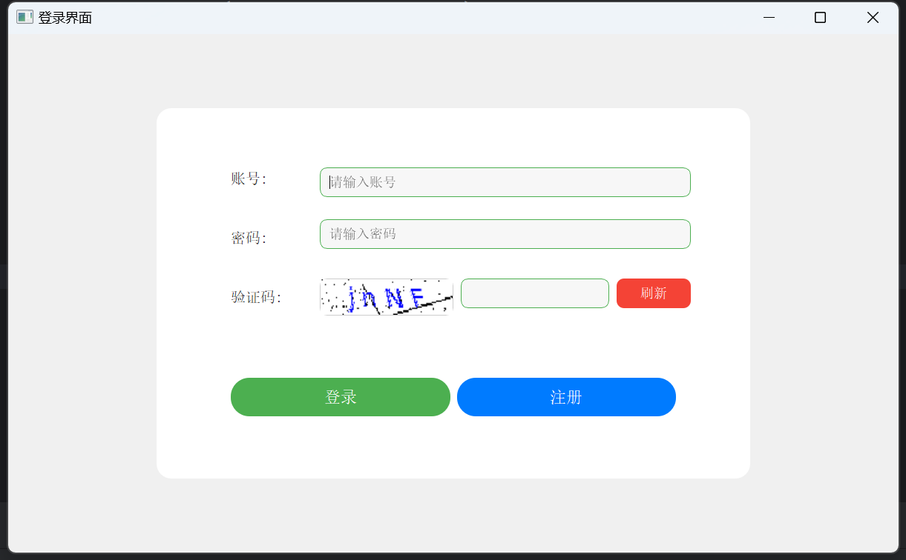
输入账号密码
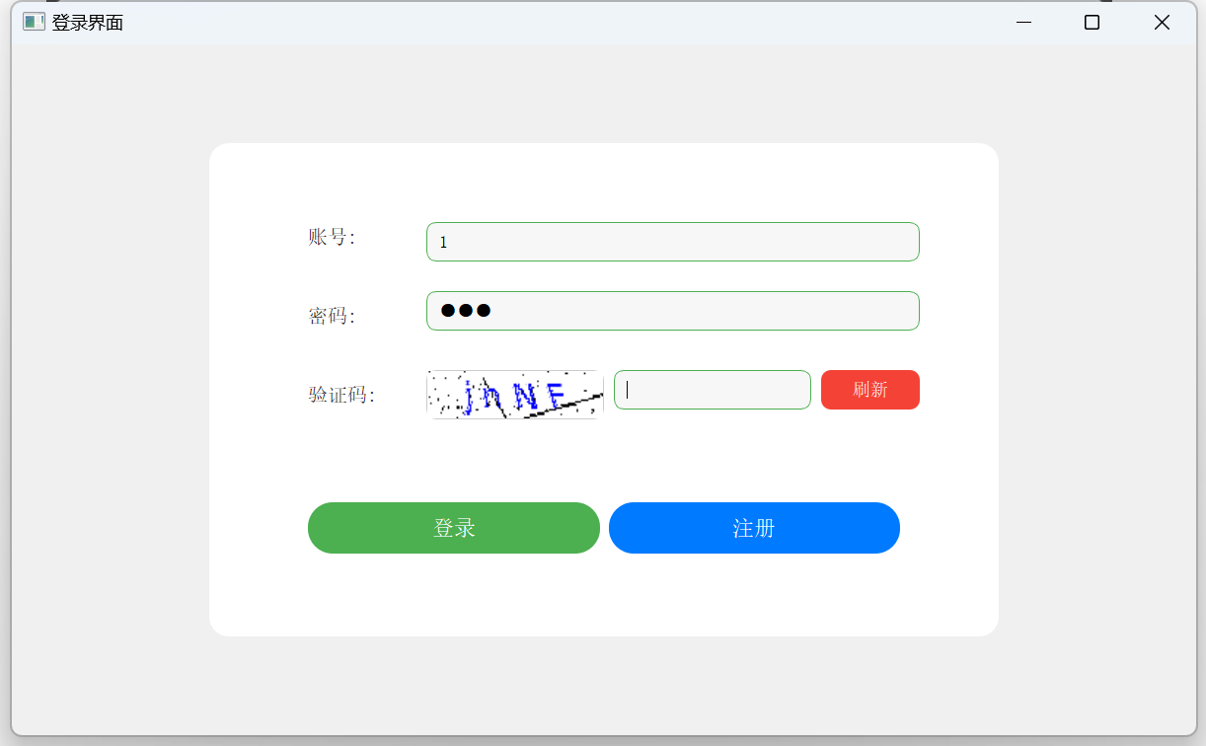

验证码验证
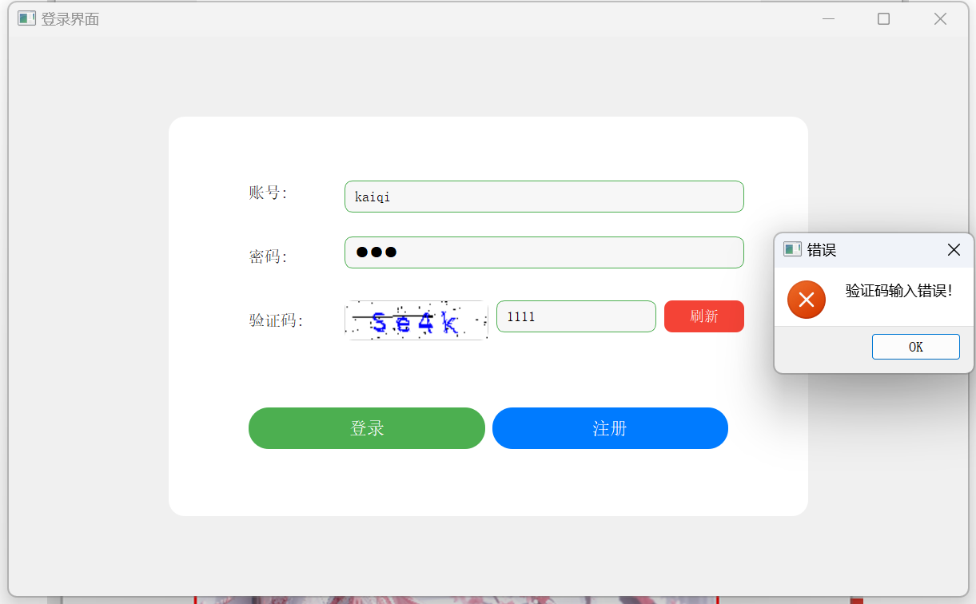
注册账号
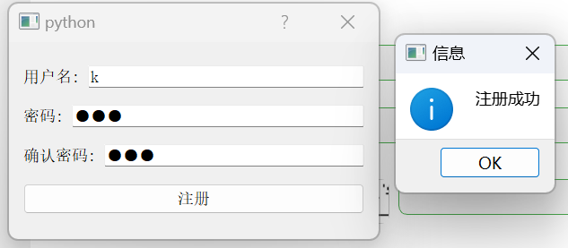
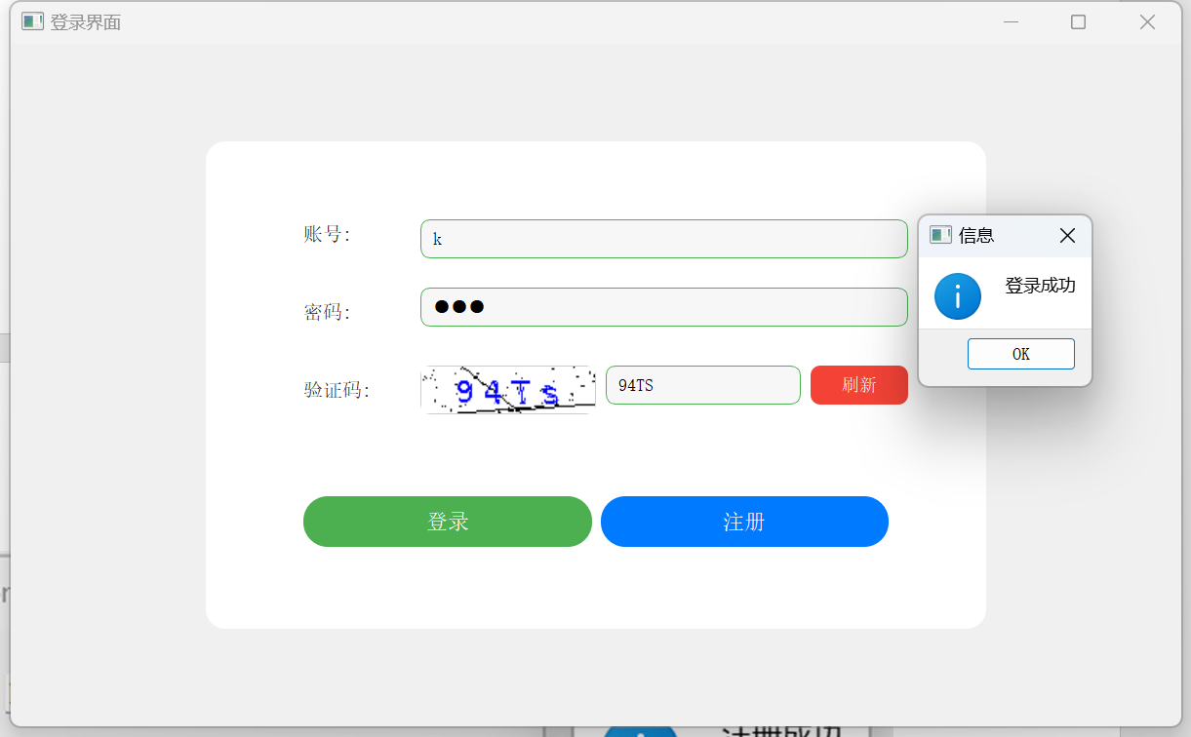
滑动验证初始化（无空缺）
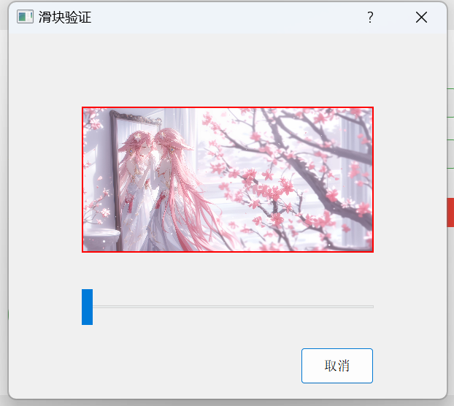
点击后出现空缺
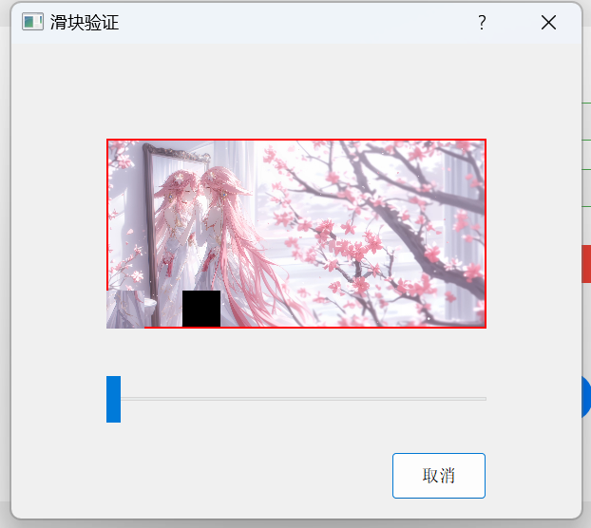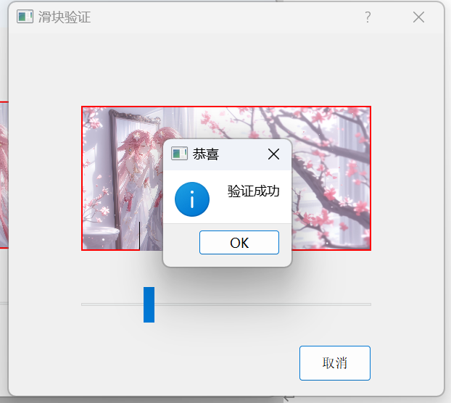

登陆成功
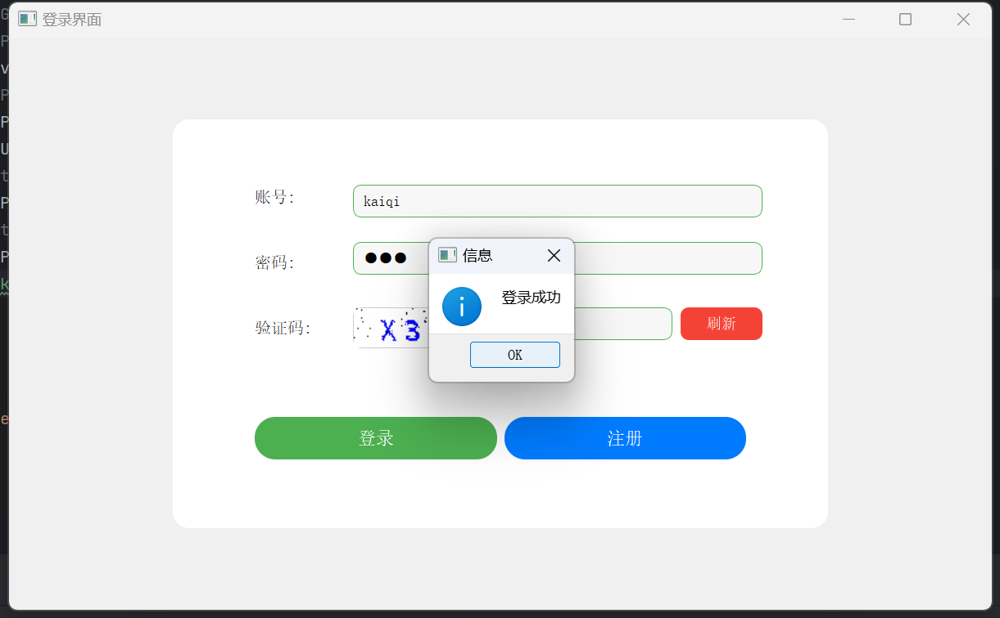

输错三次锁定自动锁定登录按钮
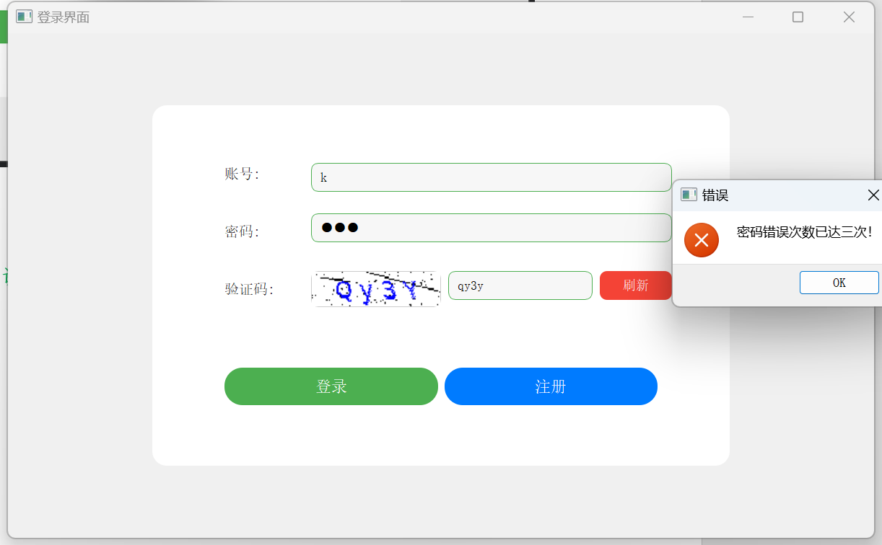
（4）扩展举例：其他或自己设计一个加强型的验证，目的是区分人工与机器登录。要求其他人未曾使用过。

简介：人与机器最大的区别在于人具有主观能动性，即人能够独立思考，因此，从这点出发，我将给出基于物品合成配方的加强型验证，人应当具有识别抽象像素物品的思考能力，因此可以成功识别出图片，并根据生活经验判断合成结果是由哪些物品构成，从而选出那个不应该存在于配方的物品，通过验证
文件结构
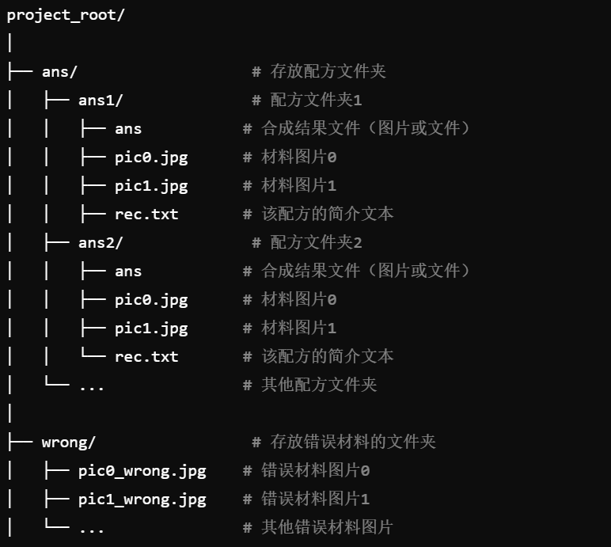

示例配方
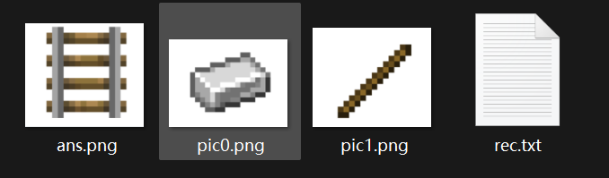

代码如下
- import os
- import random
- import tkinter as tk
- from tkinter import messagebox
- from PIL import Image, ImageTk

- def main():
- base_dir = "./ans" # ans 文件夹路径
- wrong_dir = "./wrong" # wrong 文件夹路径

- # 获取所有配方文件夹
- ans_folders = [os.path.join(base_dir, d) for d in os.listdir(base_dir) if os.path.isdir(os.path.join(base_dir, d))]
- print(ans_folders)
- if not ans_folders:
- messagebox.showerror("错误", "没有找到任何配方文件夹！")
- return

- # 随机选择一个配方
- selected_folder = random.choice(ans_folders)
- files = [os.path.join(selected_folder, f) for f in os.listdir(selected_folder)]
- result_image = None
- materials = []

- # 区分合成结果和配方材料
- for file in files:
- print(f"检查文件: {file}")
- base_name, ext = os.path.splitext(os.path.basename(file).strip()) # 分离文件名和扩展名
- print(f"文件名（去空格后）: {base_name}, 扩展名: {ext}")

- if base_name == "ans": # 合成结果文件
- result_image = file
- print("找到合成结果: ans")
- elif base_name.startswith("pic"): # 配方材料文件
- materials.append(file)
- print(f"找到材料: {file}")
- else:
- print("未匹配此文件")

- if not materials:
- messagebox.showerror("错误", f"配方 {os.path.basename(selected_folder)} 中没有任何材料！")
- return

- if not result_image:
- messagebox.showerror("错误", f"配方 {os.path.basename(selected_folder)} 缺少合成结果文件 ans！")
- return

- # 获取 wrong 文件夹中的图片
- wrong_materials = [os.path.join(wrong_dir, f) for f in os.listdir(wrong_dir) if f.startswith("pic")]
- if not wrong_materials:
- messagebox.showerror("错误", "没有找到任何错误材料！")
- return

- # 随机选择一张错误材料
- wrong_material = random.choice(wrong_materials)

- # 将正确材料和错误材料合并并打乱顺序
- all_materials = materials + [wrong_material]
- random.shuffle(all_materials)

- # 读取简介文本
- description = ""
- rec_file = os.path.join(os.path.dirname(result_image), "rec.txt")
- if os.path.exists(rec_file):
- with open(rec_file, "r", encoding="utf-8") as f:
- description = f.read()

- # 图形界面显示
- show_gui(result_image, all_materials, wrong_material, description)

- def show_gui(result_image, all_materials, wrong_material, description):
- def on_click(selected_image):
- if selected_image == wrong_material:
- messagebox.showinfo("结果", "恭喜，你选对了！")
- else:
- messagebox.showwarning("结果", "这是错误的材料，提示：Wrong！")

- # 创建窗口
- root = tk.Tk()
- root.title("材料选择")
- root.geometry("800x600")

- # 创建整体布局
- frame = tk.Frame(root)
- frame.pack(pady=20)

- # 创建一个框架用于放置合成结果和简介并排
- result_description_frame = tk.Frame(frame)
- result_description_frame.pack(pady=20)

- # 合成结果部分（居中显示）
- result_frame = tk.Frame(result_description_frame)
- result_frame.pack(side=tk.LEFT, padx=20)

- tk.Label(result_frame, text="合成结果：", font=("Arial", 16)).pack(pady=10)
- result_img = Image.open(result_image).resize((200, 200)) # 调整图片大小
- result_img_tk = ImageTk.PhotoImage(result_img)
- result_label = tk.Label(result_frame, image=result_img_tk)
- result_label.image = result_img_tk # 保存引用，防止被垃圾回收
- result_label.pack(pady=10)

- # 简介部分（右侧显示）
- description_frame = tk.Frame(result_description_frame)
- description_frame.pack(side=tk.LEFT, padx=20)

- tk.Label(description_frame, text="简介：", font=("Arial", 16)).pack(pady=10)
- description_label = tk.Label(description_frame, text=description, wraplength=300, justify="left", font=("Arial", 12))
- description_label.pack(pady=10)

- # 材料部分（横向排列）
- material_frame = tk.Frame(frame)
- material_frame.pack(pady=20)

- for material in all_materials:
- img = Image.open(material).resize((100, 100)) # 调整图片大小
- img_tk = ImageTk.PhotoImage(img)
- btn = tk.Button(material_frame, image=img_tk, command=lambda m=material: on_click(m))
- btn.image = img_tk # 保存引用，防止被垃圾回收
- btn.pack(side=tk.LEFT, padx=5)

- root.mainloop()

- if __name__ == "__main__":
- main()
验证界面
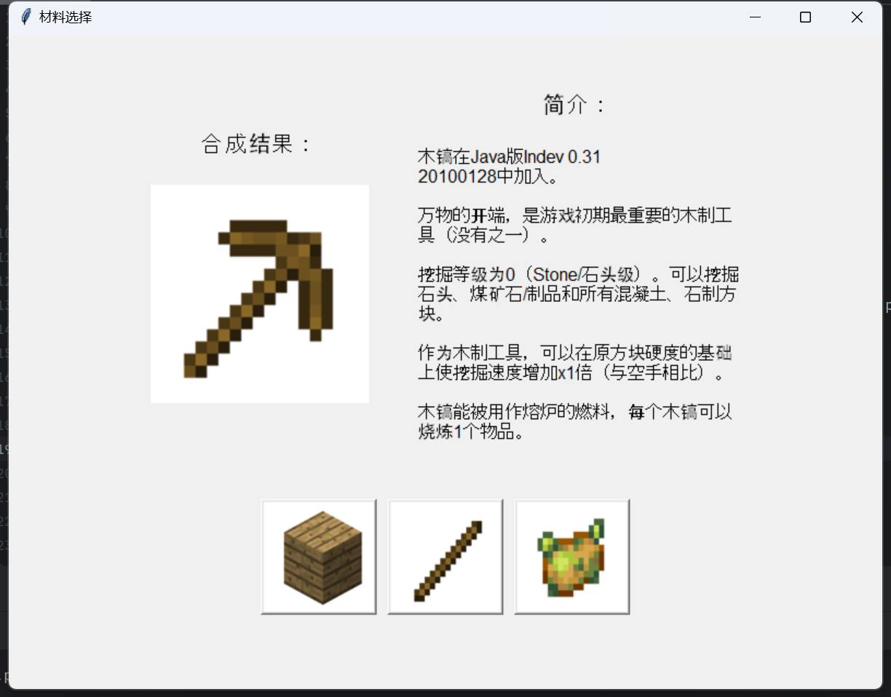
如果选择了合成配方内的材料，会提示选择wrong，并跳转到新的配方进行验证
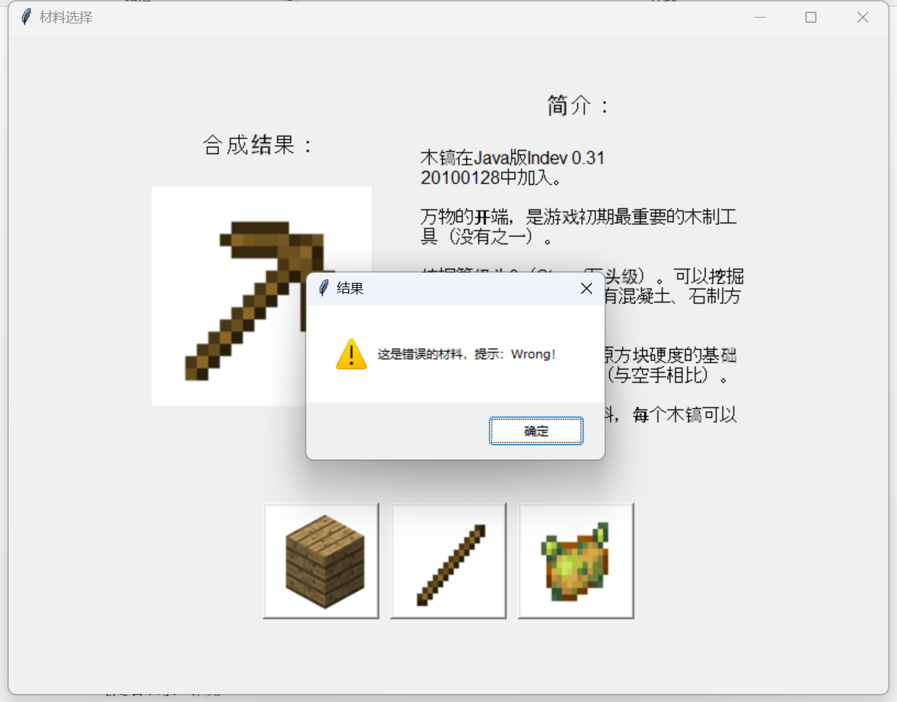
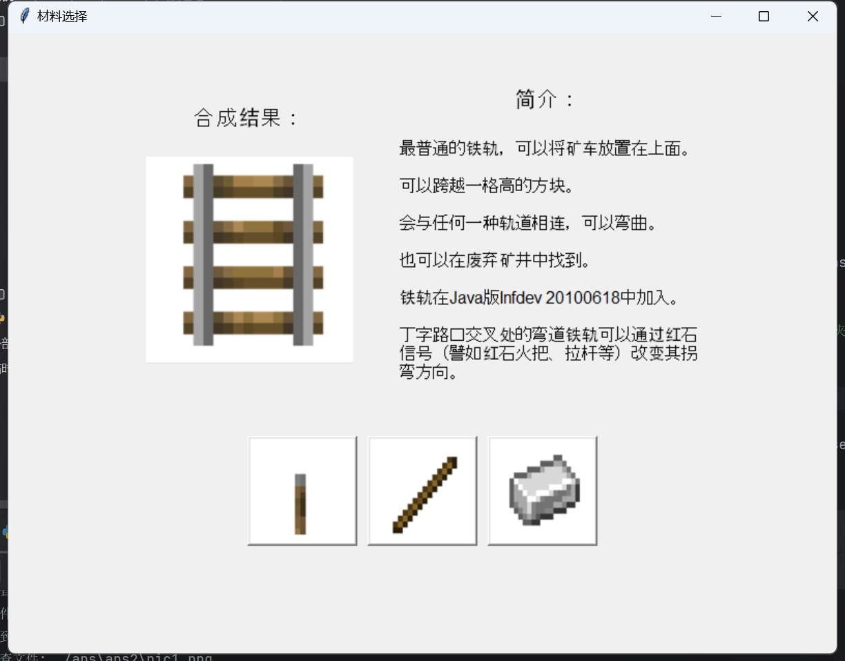

当选择了配方以外的物品，则会提示选择正确，并完成验证
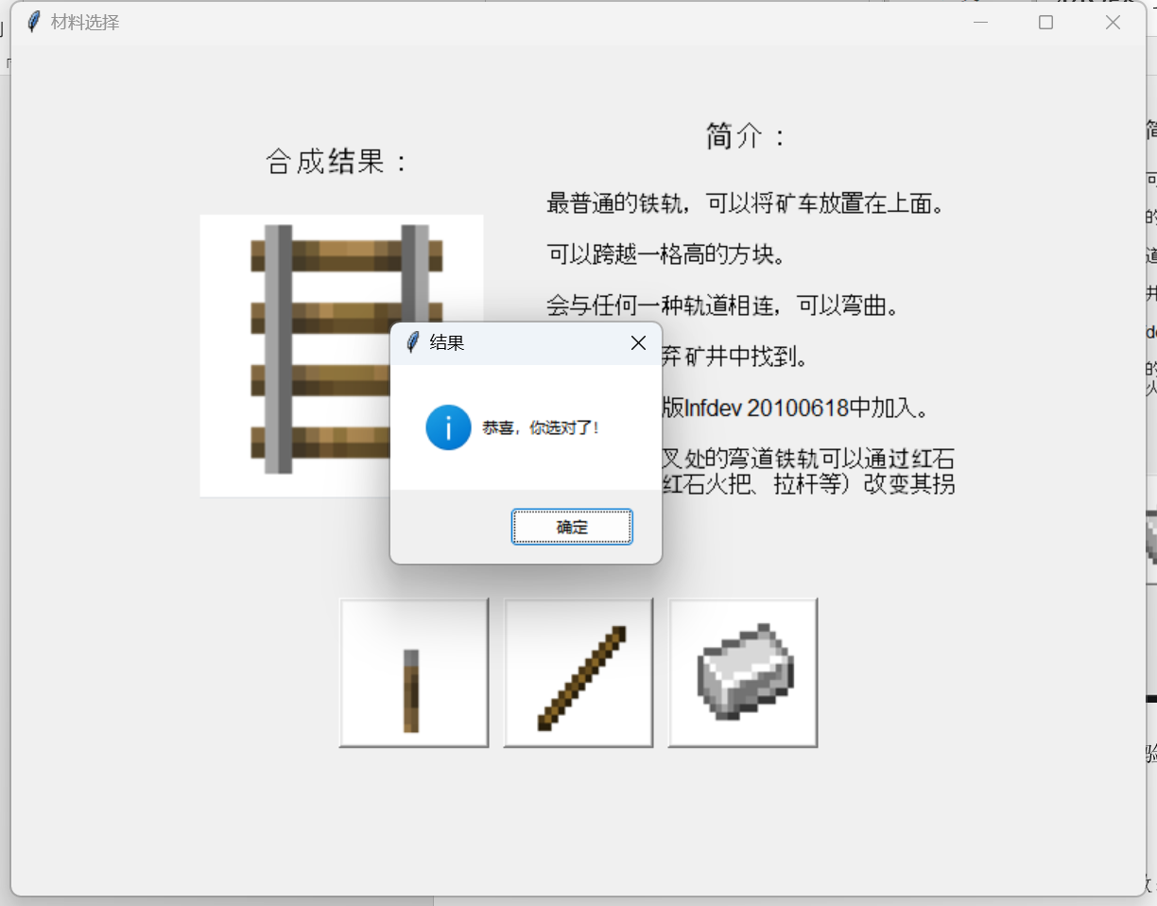
一个用户最多拥有三次选择机会，如果三次选择都错误，则会强制锁定该账户，判断其为机器
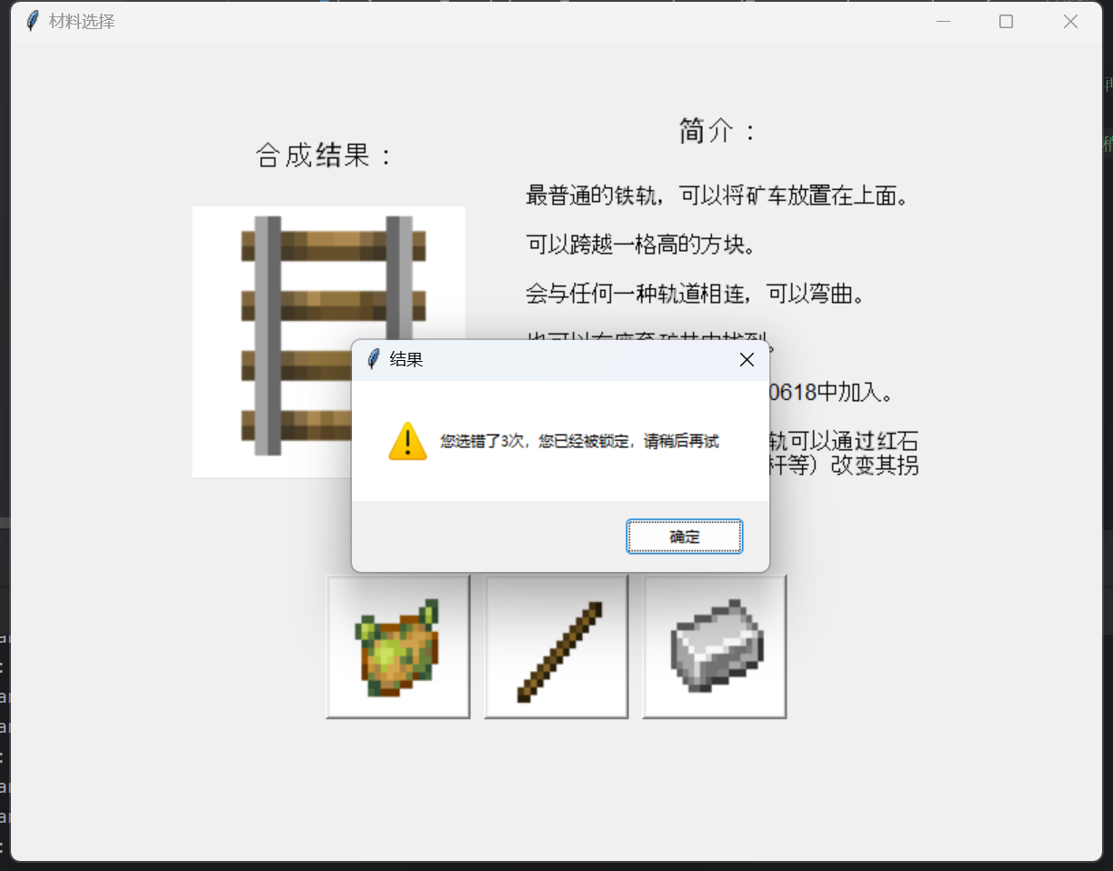
[题目四]：扑克
1、如下图：为2个游戏玩家随机分配5张牌；
- 点击牌的背面后，比较对应2张牌的大小，并计数；
- 5张牌比较完后，显示胜负结果。

寻找的图片集如下所示
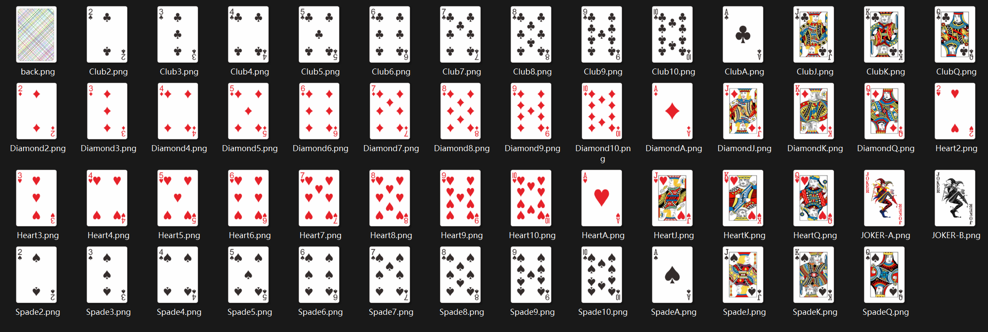

代码如下所示
- import tkinter as tk
- from PIL import Image, ImageTk
- import random

- # 初始化主窗口
- root = tk.Tk()
- root.title("扑克牌对战游戏")
- root.geometry("1000x500")

- # 游戏状态变量
- player1_score = 0
- player2_score = 0
- current_round = 0

- # 准备牌型和花色
- suits = ["Club", "Diamond", "Heart", "Spade"]
- values = ["2", "3", "4", "5", "6", "7", "8", "9", "10", "J", "Q", "K", "A"]
- deck = [(value, suit) for value in values for suit in suits]
- random.shuffle(deck)

- # 分发牌
- player1_cards = deck[:5]
- player2_cards = deck[5:10]

- # 标签来显示结果和分数
- result_label = tk.Label(root, text="点击卡片开始对比", font=("Arial", 16))
- result_label.pack(pady=10)
- score_label = tk.Label(root, text=f"玩家1：{player1_score} - 玩家2：{player2_score}", font=("Arial", 14))
- score_label.pack(pady=5)

- # 加载牌背图片
- card_back_image = Image.open("cards/back.png") # 确保牌背图片路径正确
- card_back_image = card_back_image.resize((80, 120), Image.ANTIALIAS)
- card_back = ImageTk.PhotoImage(card_back_image)

- # 加载牌面图片
- def load_card_image(value, suit):
- filename = f"cards/{suit}{value}.png" # 根据新的命名规则加载图片
- image = Image.open(filename)
- image = image.resize((80, 120), Image.ANTIALIAS)
- return ImageTk.PhotoImage(image)

- # 游戏逻辑：比较卡片
- def compare_cards(round_index):
- global player1_score, player2_score, current_round

- # 获取当前回合两张牌
- p1_value, p1_suit = player1_cards[round_index]
- p2_value, p2_suit = player2_cards[round_index]

- # 加载并显示牌面图片
- p1_image = load_card_image(p1_value, p1_suit)
- p2_image = load_card_image(p2_value, p2_suit)
- player1_buttons[round_index].config(image=p1_image, state="disabled")
- player2_buttons[round_index].config(image=p2_image, state="disabled")

- # 保存图片对象以防止被回收
- player1_buttons[round_index].image = p1_image
- player2_buttons[round_index].image = p2_image

- # 比较大小
- rank_order = {'2': 2, '3': 3, '4': 4, '5': 5, '6': 6, '7': 7, '8': 8, '9': 9, '10': 10, 'J': 11, 'Q': 12, 'K': 13,
- 'A': 14}
- p1_index = rank_order[p1_value]
- p2_index = rank_order[p2_value]

- if p1_index > p2_index:
- player1_score += 1
- result_text = f"回合 {round_index + 1}：玩家1胜出！"
- elif p1_index < p2_index:
- player2_score += 1
- result_text = f"回合 {round_index + 1}：玩家2胜出！"
- else:
- result_text = f"回合 {round_index + 1}：平局！"

- # 更新显示结果和分数
- result_label.config(text=result_text)
- score_label.config(text=f"玩家1：{player1_score} - 玩家2：{player2_score}")

- # 更新回合计数
- current_round += 1

- # 如果5张牌比较完，显示最终结果
- if current_round == 5:
- if player1_score > player2_score:
- final_text = "游戏结束，玩家1获胜！"
- elif player1_score < player2_score:
- final_text = "游戏结束，玩家2获胜！"
- else:
- final_text = "游戏结束，平局！"
- result_label.config(text=final_text)

- # 创建玩家1的卡片按钮
- player1_buttons = []
- for i in range(5):
- btn = tk.Button(root, image=card_back, width=80, height=120, command=lambda i=i: compare_cards(i))
- btn.pack(side="left", padx=5, pady=10)
- player1_buttons.append(btn)

- # 创建分隔标签
- separator = tk.Label(root, text="VS", font=("Arial", 16))
- separator.pack(side="left", padx=10)

- # 创建玩家2的卡片按钮
- player2_buttons = []
- for i in range(5):
- btn = tk.Button(root, image=card_back, width=80, height=120, command=lambda i=i: compare_cards(i))
- btn.pack(side="left", padx=5, pady=10)
- player2_buttons.append(btn)

- # 运行主循环
- root.mainloop()

1. 使用的类：
- tk.Tk：该类用于创建主窗口，是所有 Tkinter 应用程序的根类。它负责初始化程序的窗口和界面。
- tk.Label：用于显示静态文本，像游戏的结果、分数等信息都会通过标签来展示。
- tk.Button：按钮类，用于显示可点击的控件。在本程序中，每张扑克牌用按钮表示，点击按钮后会触发牌面比较。
- PIL.Image 和 PIL.ImageTk：这两个类用于加载和处理图像，PIL.Image 负责加载图像文件，PIL.ImageTk 将其转换为 Tkinter 可以显示的格式。
2. 自定义函数：
- 加载和显示牌面图片：有一个函数根据牌的花色和值生成文件名并加载牌面图片，通过按钮来显示。
- load_card_image(value, suit)这个函数负责加载牌面图片。根据给定的点数和花色，函数会构造文件路径并加载图片，将其调整为合适的大小（80x120），然后返回一个适合在Tkinter中使用的图像对象。
- compare_cards(round_index)这个函数在玩家点击卡片后被触发。根据当前回合的索引，它会从玩家1和玩家2的手牌中取出对应的牌，加载它们的牌面图片并显示在按钮上。接着，比较两张牌的大小，根据规则（例如 '2' < 'A'）更新分数。最后，它更新显示的回合结果和当前分数。如果所有回合都完成，显示游戏的最终结果。
3. 游戏逻辑和流程：
初始化阶段：
- 创建包含52张扑克牌的牌堆，并随机洗牌。
- 从洗牌后的牌堆中为每个玩家分配5张牌。
- 初始化分数和回合计数。
- 创建界面显示分数、回合和游戏说明。
加载图片：
- 使用PIL库加载牌背图片和牌面图片。牌面图片根据玩家的牌值和花色动态加载。
玩家点击卡片：
- 玩家点击一张卡片时，触发 compare_cards 函数。
- 在 compare_cards 中，获取当前回合玩家的两张牌，加载并显示对应的牌面图片。
- 比较两张牌的大小，根据点数（使用字典映射）更新分数，并显示回合结果。
回合更新：
- 每个回合完成后，更新回合计数和当前分数。
- 如果所有回合（5回合）完成，判断并显示最终结果（胜者或平局）。
游戏结束：
- 游戏结束后禁用卡片按钮，显示最终的胜负结果。
重新开始：
- 可以在游戏结束后选择重新开始，程序会重置分数、回合数，重新洗牌并发牌，重新启用卡片按钮，开始新一局。

初始化界面
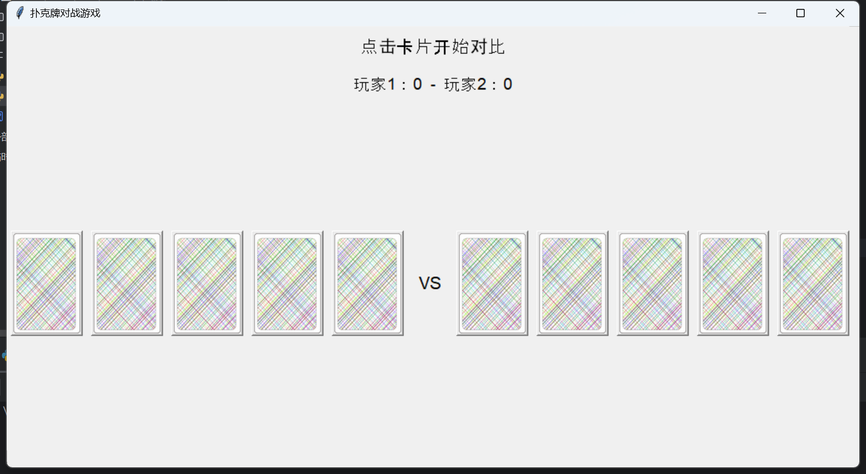
游戏过程
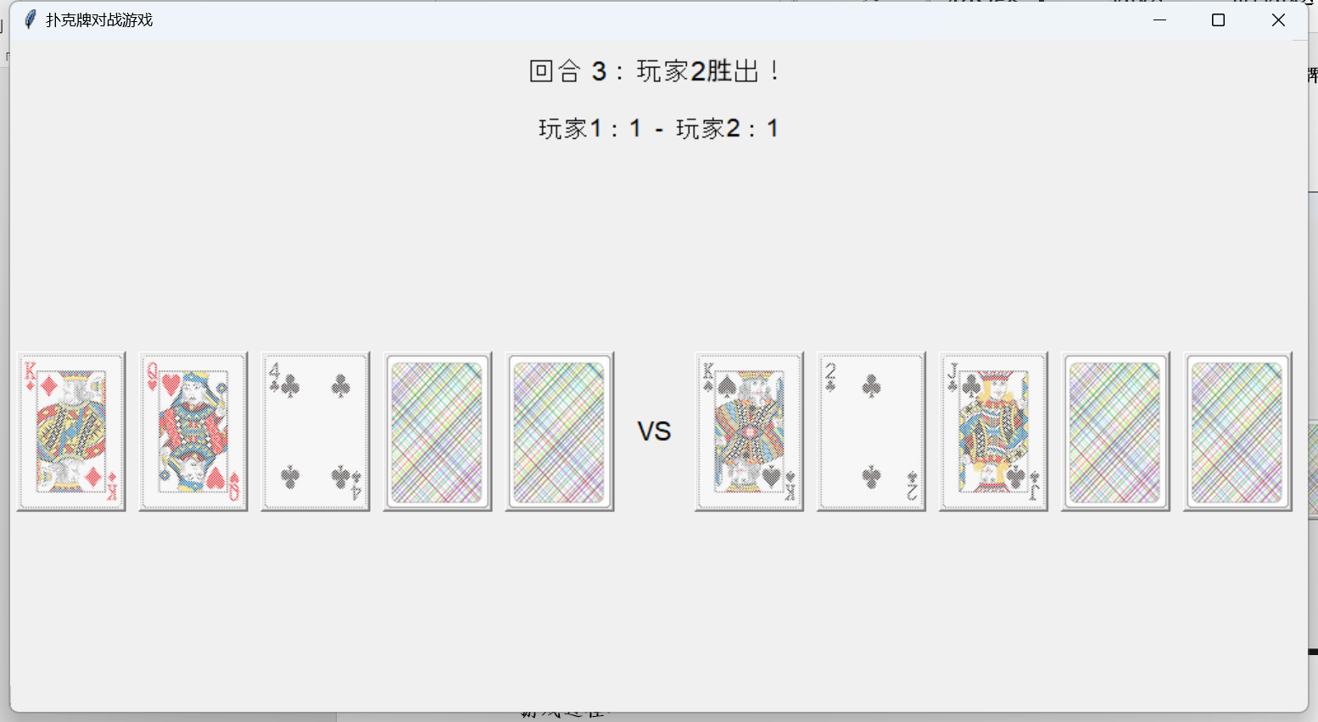
结算结果
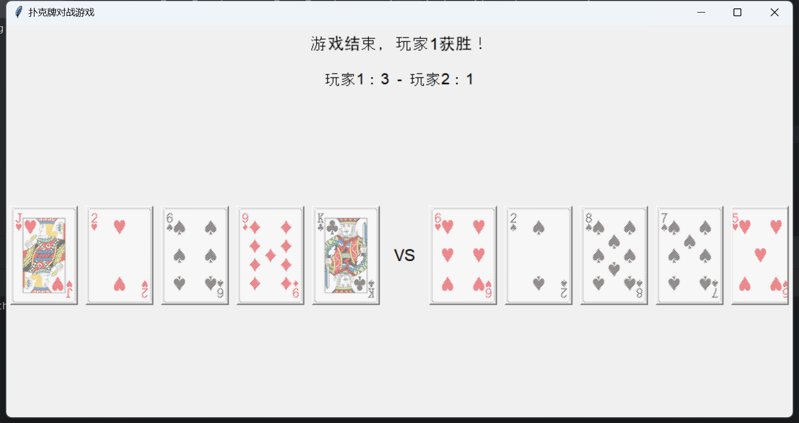
2、扩展举例：实现德州扑克的基本功能
- import tkinter as tk
- from PIL import Image, ImageTk
- import random

- # 初始化主窗口
- root = tk.Tk()
- root.title("德州扑克")
- root.geometry("1400x900")

- # 加载背景图片
- background_image = Image.open("1.png") # 替换为你的背景图片路径
- background_image = background_image.resize((1400, 900), Image.ANTIALIAS) # 调整为合适的大小
- background_photo = ImageTk.PhotoImage(background_image)

- # 创建Canvas并设置背景图片
- canvas = tk.Canvas(root, width=1400, height=900)
- canvas.pack(fill="both", expand=True)
- canvas.create_image(0, 0, anchor="nw", image=background_photo)

- # 游戏状态变量
- current_round = 0
- player1_hand = []
- player2_hand = []
- player3_hand = []
- player4_hand = []
- community_cards = []

- # 准备牌型和花色
- suits = ["Club", "Diamond", "Heart", "Spade"]
- values = ["2", "3", "4", "5", "6", "7", "8", "9", "10", "J", "Q", "K", "A"]
- deck = [(value, suit) for value in values for suit in suits]

- # 加载牌背图片
- card_back_image = Image.open("cards/back.png")
- card_back_image = card_back_image.resize((80, 120), Image.ANTIALIAS)
- card_back = ImageTk.PhotoImage(card_back_image)

- # 加载牌面图片
- def load_card_image(value, suit):
- filename = f"cards/{suit}{value}.png"
- image = Image.open(filename)
- image = image.resize((80, 120), Image.ANTIALIAS)
- return ImageTk.PhotoImage(image)

- # 发牌函数
- def deal_cards():
- global player1_hand, player2_hand, player3_hand, player4_hand, community_cards, current_round, deck
- current_round = 0
- random.shuffle(deck) # 洗牌
- player1_hand = [deck.pop(), deck.pop()]
- player2_hand = [deck.pop(), deck.pop()]
- player3_hand = [deck.pop(), deck.pop()]
- player4_hand = [deck.pop(), deck.pop()]
- community_cards.clear() # 清空公共牌

- # 比较牌型的逻辑
- def evaluate_hand(hand):
- rank_order = {'2': 2, '3': 3, '4': 4, '5': 5, '6': 6, '7': 7, '8': 8, '9': 9, '10': 10,
- 'J': 11, 'Q': 12, 'K': 13, 'A': 14}
- values = [rank_order[value] for value, suit in hand]
- values.sort(reverse=True)
- suits = [suit for value, suit in hand]

- # 检测是否为同花
- is_flush = len(set(suits)) == 1
- # 检测是否为顺子
- is_straight = all(values[i] - values[i + 1] == 1 for i in range(len(values) - 1))

- if is_flush and is_straight:
- return (9, values) # 同花顺
- elif is_flush:
- return (6, values) # 同花
- elif is_straight:
- return (5, values) # 顺子
- else:
- return (1, values) # 高牌

- # 比较玩家手牌
- def compare_hands():
- hands = [
- evaluate_hand(player1_hand + community_cards),
- evaluate_hand(player2_hand + community_cards),
- evaluate_hand(player3_hand + community_cards),
- evaluate_hand(player4_hand + community_cards)
- ]
- winner = hands.index(max(hands)) + 1
- return f"玩家{winner}获胜！"

- # 显示手牌和公共牌
- def display_cards():
- # 玩家1手牌
- for i in range(2):
- p1_value, p1_suit = player1_hand[i]
- p1_image = load_card_image(p1_value, p1_suit)
- player1_buttons[i].config(image=p1_image)
- player1_buttons[i].image = p1_image

- # 玩家2手牌
- for i in range(2):
- p2_value, p2_suit = player2_hand[i]
- p2_image = load_card_image(p2_value, p2_suit)
- player2_buttons[i].config(image=p2_image)
- player2_buttons[i].image = p2_image

- # 玩家3手牌
- for i in range(2):
- p3_value, p3_suit = player3_hand[i]
- p3_image = load_card_image(p3_value, p3_suit)
- player3_buttons[i].config(image=p3_image)
- player3_buttons[i].image = p3_image

- # 玩家4手牌
- for i in range(2):
- p4_value, p4_suit = player4_hand[i]
- p4_image = load_card_image(p4_value, p4_suit)
- player4_buttons[i].config(image=p4_image)
- player4_buttons[i].image = p4_image

- # 公共牌
- for i in range(len(community_cards)):
- c_value, c_suit = community_cards[i]
- c_image = load_card_image(c_value, c_suit)
- community_buttons[i].config(image=c_image)
- community_buttons[i].image = c_image

- # 点击发牌按钮
- def deal():
- deal_cards()
- display_cards()
- result_label.config(text="发牌完成，点击下一轮揭示公共牌。")
- next_button.config(state="normal") # 激活“下一轮”按钮

- # 下一轮，逐步揭示公共牌
- def next_round():
- global current_round
- if current_round == 0: # Flop
- community_cards.extend([deck.pop() for _ in range(3)])
- elif current_round == 1: # Turn
- community_cards.append(deck.pop())
- elif current_round == 2: # River
- community_cards.append(deck.pop())
- else:
- result = compare_hands()
- result_label.config(text=result)
- next_button.config(state="disabled")
- return
- display_cards()
- current_round += 1

- # 标签来显示结果
- result_label = tk.Label(root, text="点击发牌开始游戏", font=("Arial", 16), bg="black", fg="white")
- result_label.place(relx=0.5, rely=0.1, anchor="center")

- # 玩家1手牌按钮（顶部）
- player1_buttons = []
- player1_frame = tk.Frame(root)
- player1_frame.place(relx=0.5, rely=0.2, anchor="center")
- for i in range(2):
- btn = tk.Button(player1_frame, image=card_back, width=80, height=120, relief="flat", bd=0)
- btn.pack(side="left", padx=5)
- player1_buttons.append(btn)

- # 玩家3手牌按钮（底部）
- player3_buttons = []
- player3_frame = tk.Frame(root)
- player3_frame.place(relx=0.5, rely=0.8, anchor="center")
- for i in range(2):
- btn = tk.Button(player3_frame, image=card_back, width=80, height=120, relief="flat", bd=0)
- btn.pack(side="left", padx=5)
- player3_buttons.append(btn)

- # 玩家2手牌按钮（右侧）
- player2_buttons = []
- player2_frame = tk.Frame(root)
- player2_frame.place(relx=0.9, rely=0.5, anchor="center")
- for i in range(2):
- btn = tk.Button(player2_frame, image=card_back, width=80, height=120, relief="flat", bd=0)
- btn.pack(pady=5)
- player2_buttons.append(btn)

- # 玩家4手牌按钮（左侧）
- player4_buttons = []
- player4_frame = tk.Frame(root)
- player4_frame.place(relx=0.1, rely=0.5, anchor="center")
- for i in range(2):
- btn = tk.Button(player4_frame, image=card_back, width=80, height=120, relief="flat", bd=0)
- btn.pack(pady=5)
- player4_buttons.append(btn)

- # 公共牌显示区域（中央）
- community_buttons = []
- community_frame = tk.Frame(root)
- community_frame.place(relx=0.5, rely=0.5, anchor="center")
- for i in range(5):
- btn = tk.Button(community_frame, image=card_back, width=80, height=120, relief="flat", bd=0)
- btn.pack(side="left", padx=5)
- community_buttons.append(btn)

- # 控制按钮
- button_frame = tk.Frame(root)
- button_frame.place(relx=0.5, rely=0.9, anchor="center")
- deal_button = tk.Button(button_frame, text="发牌", font=("Arial", 14), command=deal)
- deal_button.pack(side="left", padx=10)
- next_button = tk.Button(button_frame, text="下一轮", font=("Arial", 14), command=next_round, state="disabled")
- next_button.pack(side="left", padx=10)

- root.mainloop()
德州扑克游戏的代码中，使用了 tkinter 和 PIL（Python Imaging Library）来构建图形界面，并通过事件驱动模型来实现游戏逻辑。
1. 使用到的类
(1) tkinter.Tk 类
- tkinter.Tk 是 Tkinter 图形界面库中的核心类，用于创建一个主窗口。
- 在代码中，root = tk.Tk() 创建了主窗口实例。之后通过调用 root.title() 设置窗口的标题，root.geometry() 设置窗口大小。
(2) tkinter.Canvas 类
- tkinter.Canvas 用于绘制和显示图形、文本、图片等。
- 在代码中，canvas = tk.Canvas(root, width=1400, height=900) 创建了一个画布对象，并且用 create_image() 方法设置背景图片。
(3) tkinter.Button 类
- tkinter.Button 用于创建按钮。用户通过点击按钮来触发事件（例如发牌、下一轮等）。
- 代码中创建了四个玩家手牌显示的按钮，以及控制发牌和下一轮的按钮。
(4) PIL.Image 和 PIL.ImageTk 类
- PIL.Image 用于加载图像并进行处理（如调整大小、格式转换等）。
- PIL.ImageTk 用于将 PIL.Image 对象转化为适用于 Tkinter 的图片格式。
- Image.open() 用于加载图片，ImageTk.PhotoImage() 用于将 PIL 图像转换为 Tkinter 可以显示的图像。
2. 自己设计的类/函数
虽然代码中没有显式设计类（如继承或自定义的类），但是有一些关键函数和事件驱动的逻辑结构，能够体现出类和函数的设计思路。
(1) 事件驱动函数：
这些是事件驱动的函数，在用户交互时触发执行：
- deal() 函数：
  - 该函数在用户点击“发牌”按钮时调用。
  - 功能：调用 deal_cards() 发牌，使用 display_cards() 更新玩家手牌和公共牌的显示。
- next_round() 函数：
  - 该函数在用户点击“下一轮”按钮时调用。
  - 功能：根据当前回合，逐步揭示公共牌（Flop、Turn、River），并更新显示。最后在揭示完所有公共牌后，比较手牌并显示胜者。
(2) 游戏状态管理：
这些函数用于处理游戏的核心逻辑，管理玩家的手牌、公共牌以及游戏状态（如当前回合）：
- deal_cards() 函数：
  - 该函数负责洗牌并发放每个玩家两张手牌。
  - 游戏使用了 random.shuffle(deck) 来随机洗牌，deck.pop() 从牌堆中取出一张牌。
- evaluate_hand() 函数：
  - 该函数评估每个玩家的手牌牌型（同花顺、同花、顺子、高牌）。
  - 使用了字典 rank_order 来为牌面点数赋值，分析玩家手牌是否为同花或顺子。
- compare_hands() 函数：
  - 该函数比较四个玩家手牌的强度，找出最强的一手牌。
  - 通过调用 evaluate_hand() 计算每个玩家的手牌评估值，返回最强手牌的玩家。
(3) 显示和更新界面：
- display_cards() 函数：
  - 用于更新界面，显示每个玩家的手牌和公共牌。
  - 每当手牌或公共牌改变时，都会调用此函数更新界面中的按钮图片。
3. 相关的流程或算法
(1) 洗牌与发牌：
- 洗牌： 游戏开始时，调用 random.shuffle(deck) 来随机排列牌堆。
- 发牌： 每个玩家和公共牌被依次发牌，使用 deck.pop() 将牌从牌堆中移除。
(2) 牌型评估算法：
- 顺子： 判断是否为顺子的方法是检查手牌中的点数是否连续。代码中通过检查排序后的牌值差值是否都为 1 来确定是否为顺子。
- 同花： 判断是否为同花的方法是检查所有牌的花色是否相同。使用 set() 去除重复的花色，若只有一个花色，说明是同花。
- 同花顺： 同时是顺子和同花，优先级最高。
- 高牌： 如果没有顺子或同花，手牌按点数进行比较。
(3) 游戏回合控制：
- 初始阶段，玩家手牌被发出。
- 每轮点击“下一轮”按钮时，公共牌会逐步揭示：
  - 第一次点击揭示三张公共牌（Flop）。
  - 第二次点击揭示第四张公共牌（Turn）。
  - 第三次点击揭示第五张公共牌（River）。
- 在所有公共牌揭示完成后，比较各玩家的牌型强度，显示胜者。

初始化界面
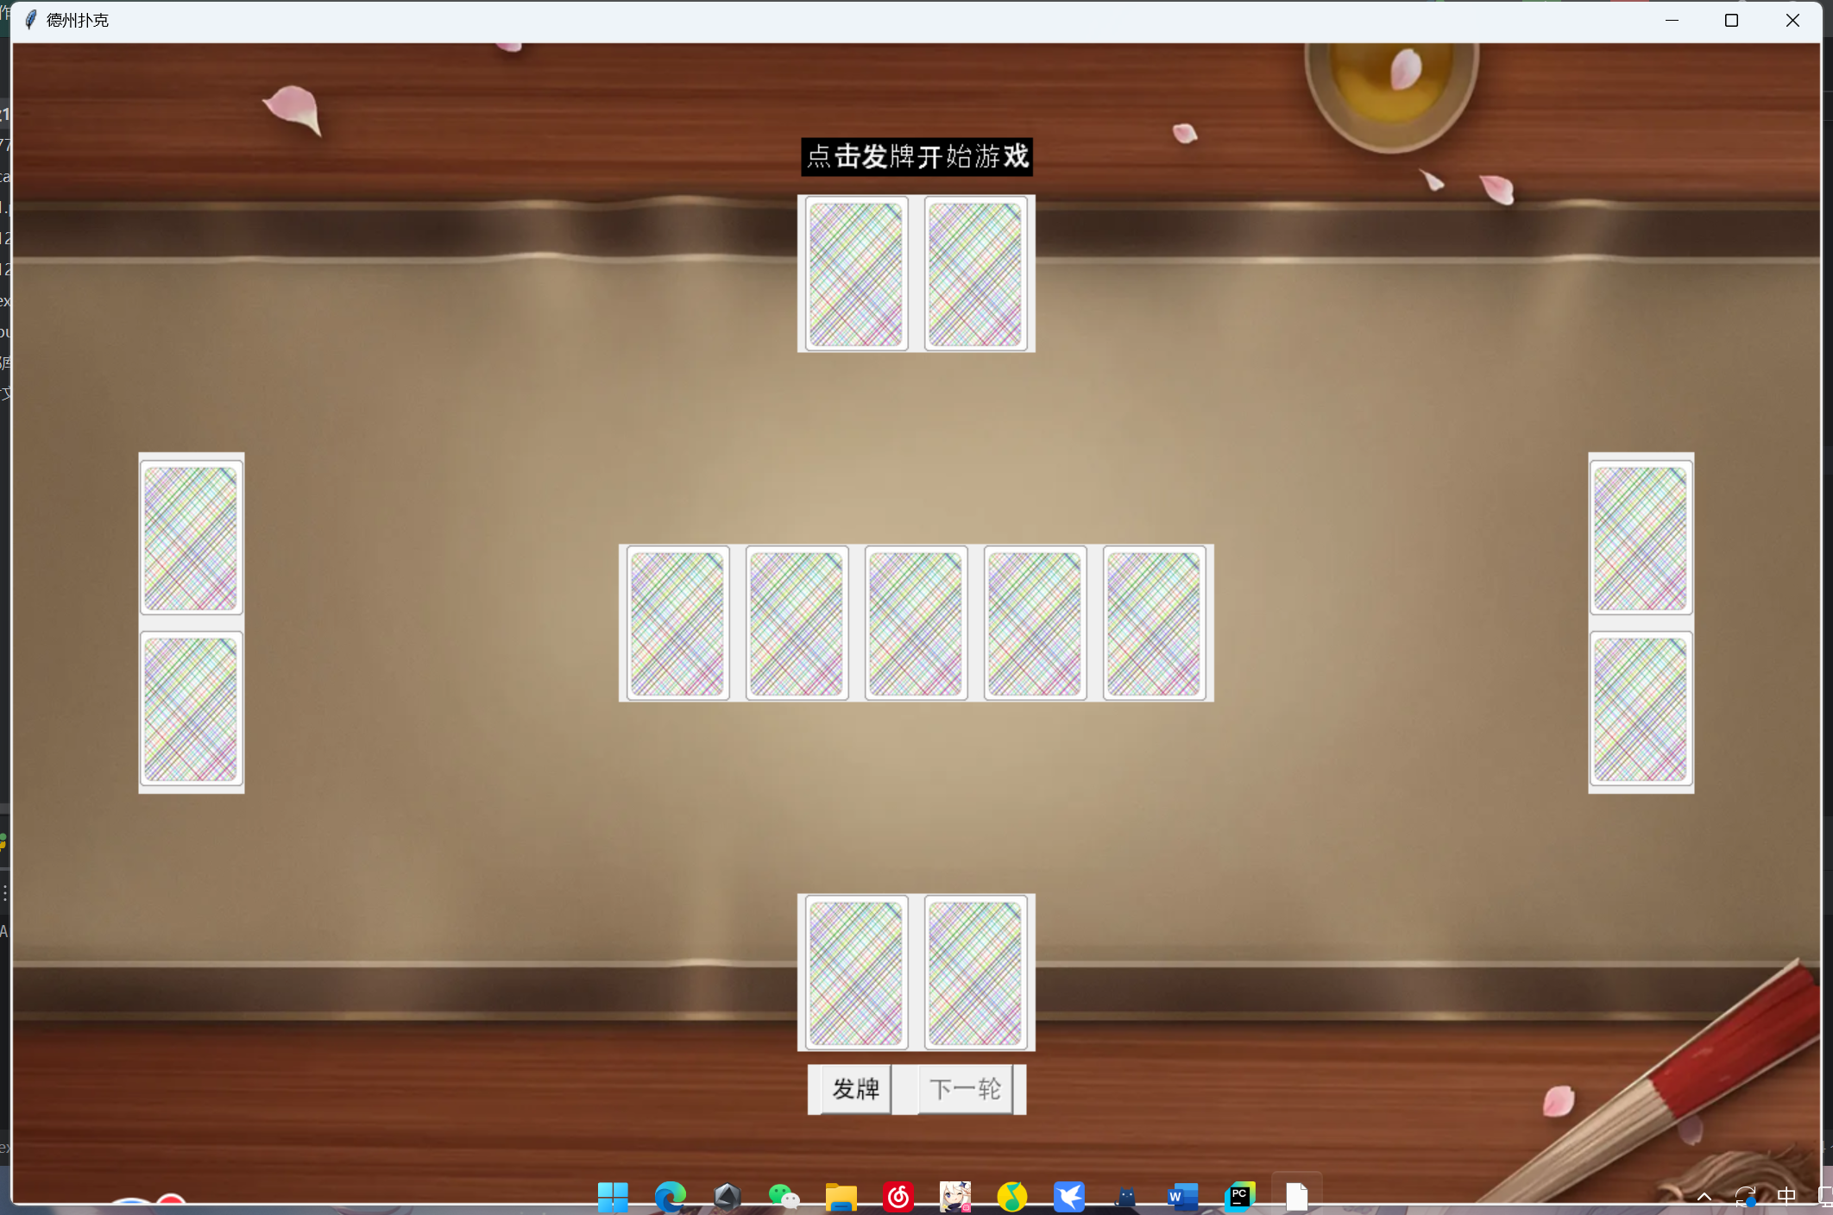

分发手牌
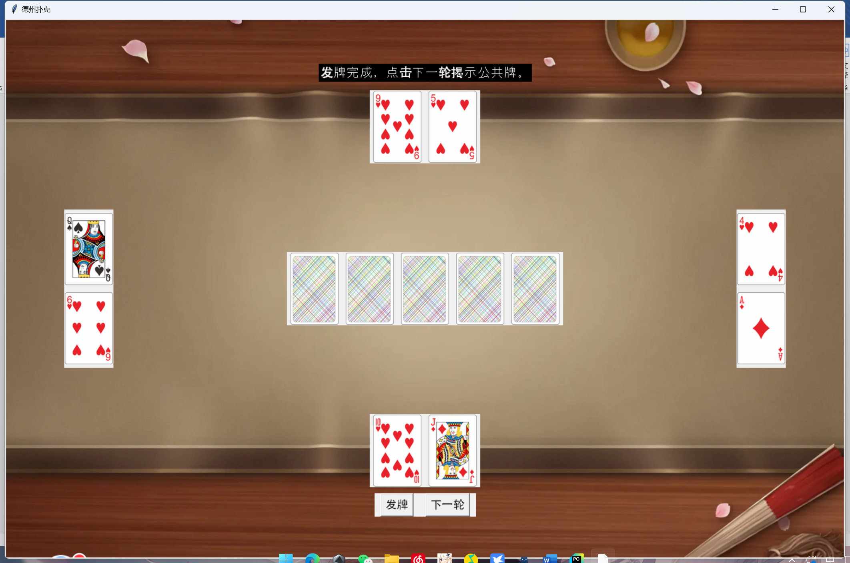

翻牌圈（Flop）
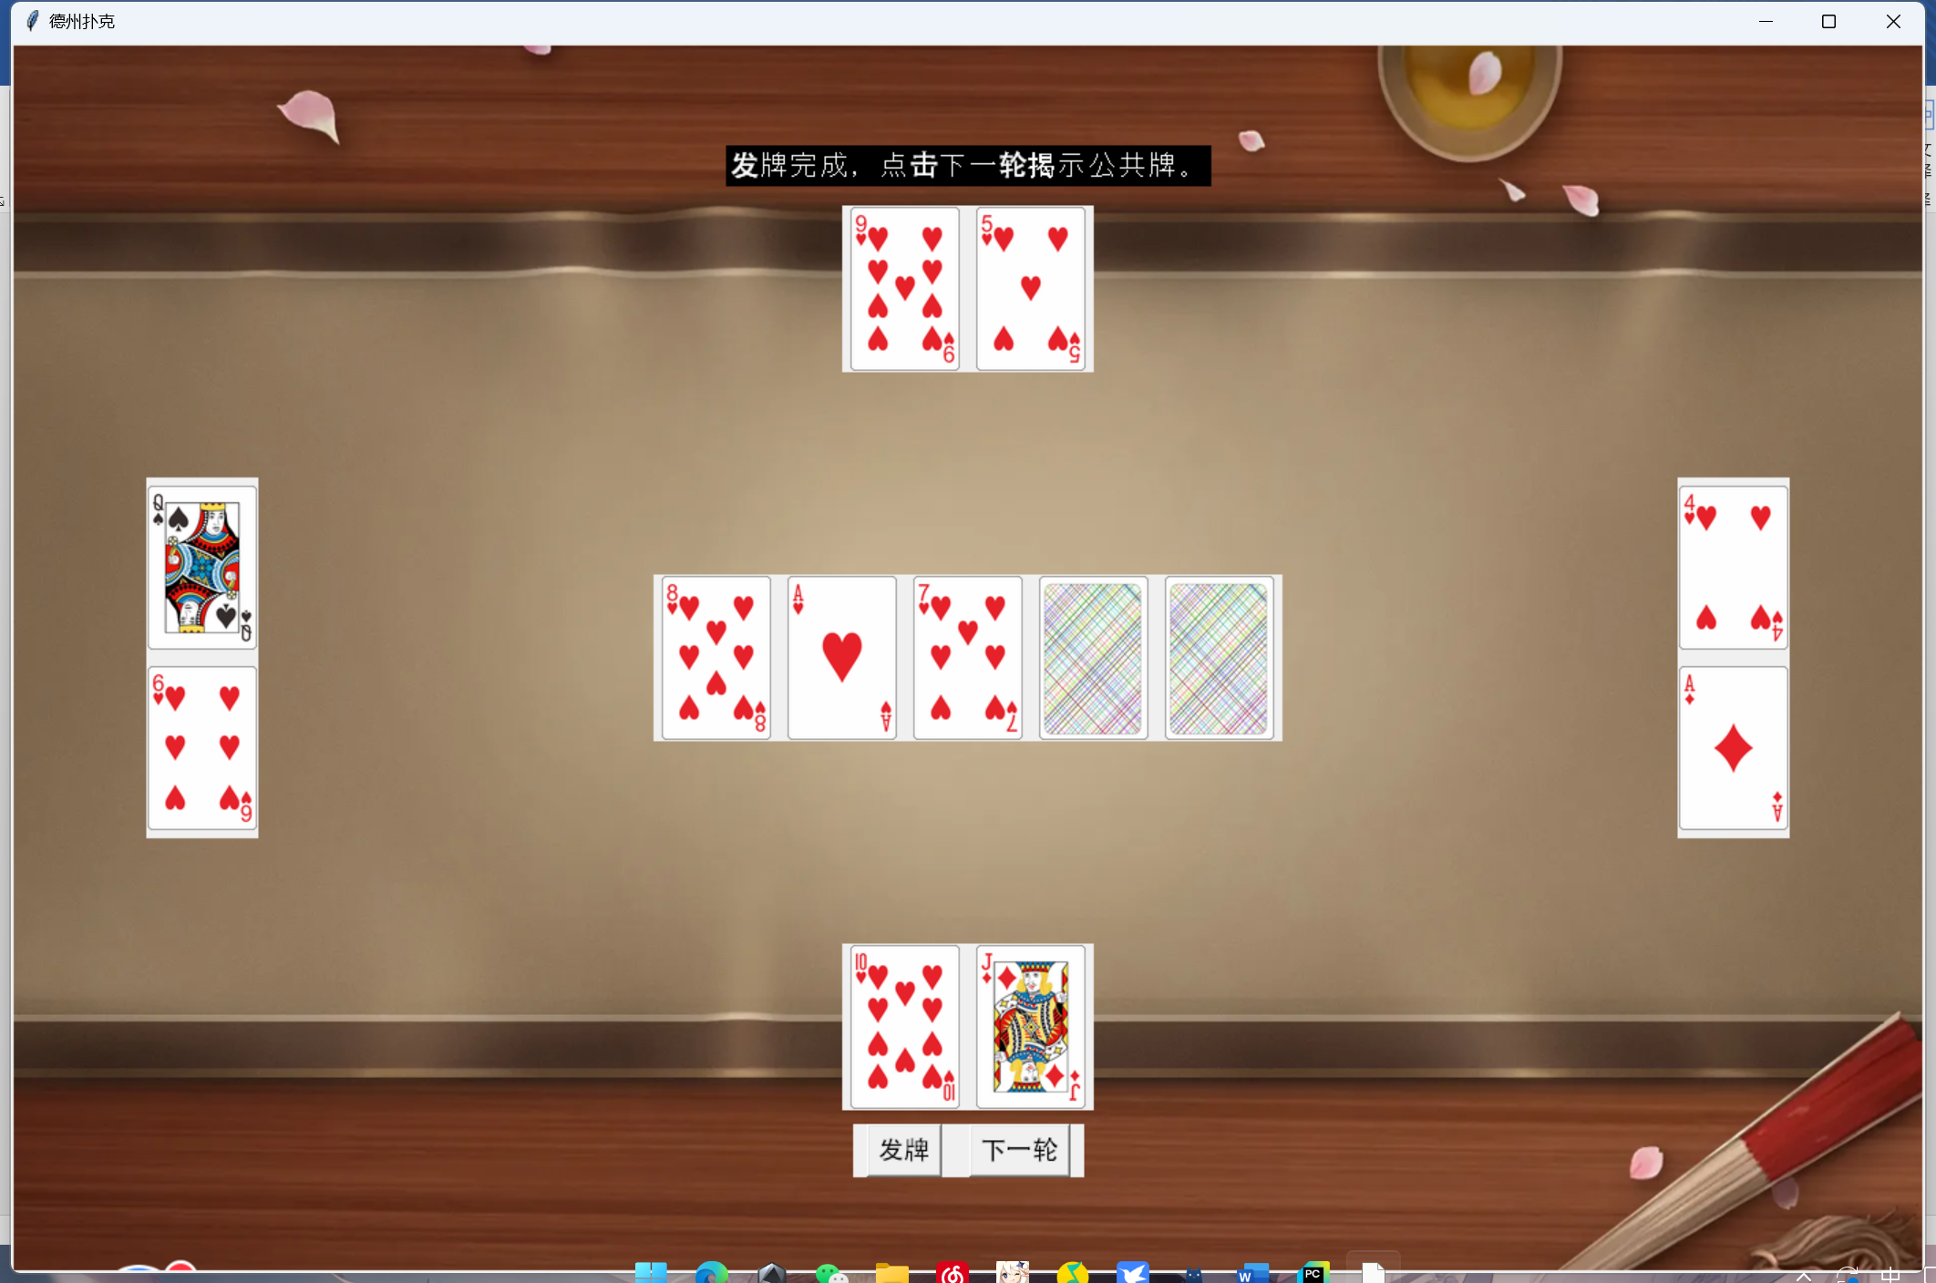
转牌圈（Turn）
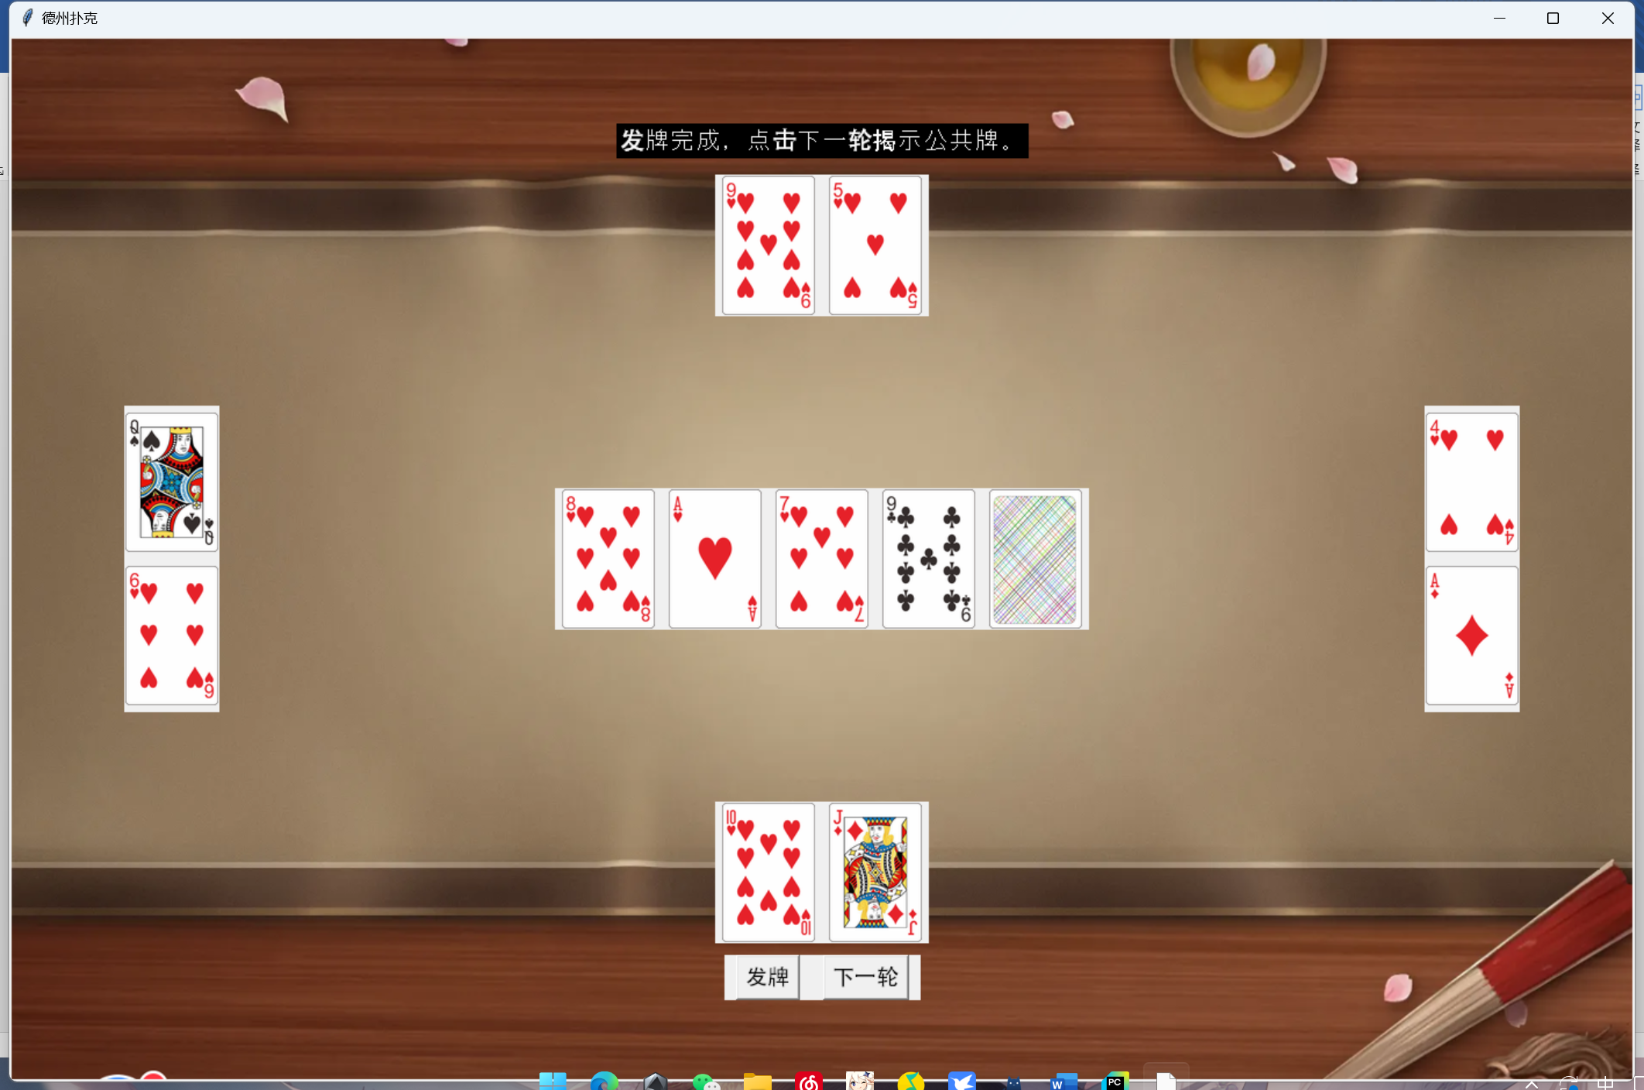

河牌圈（River）
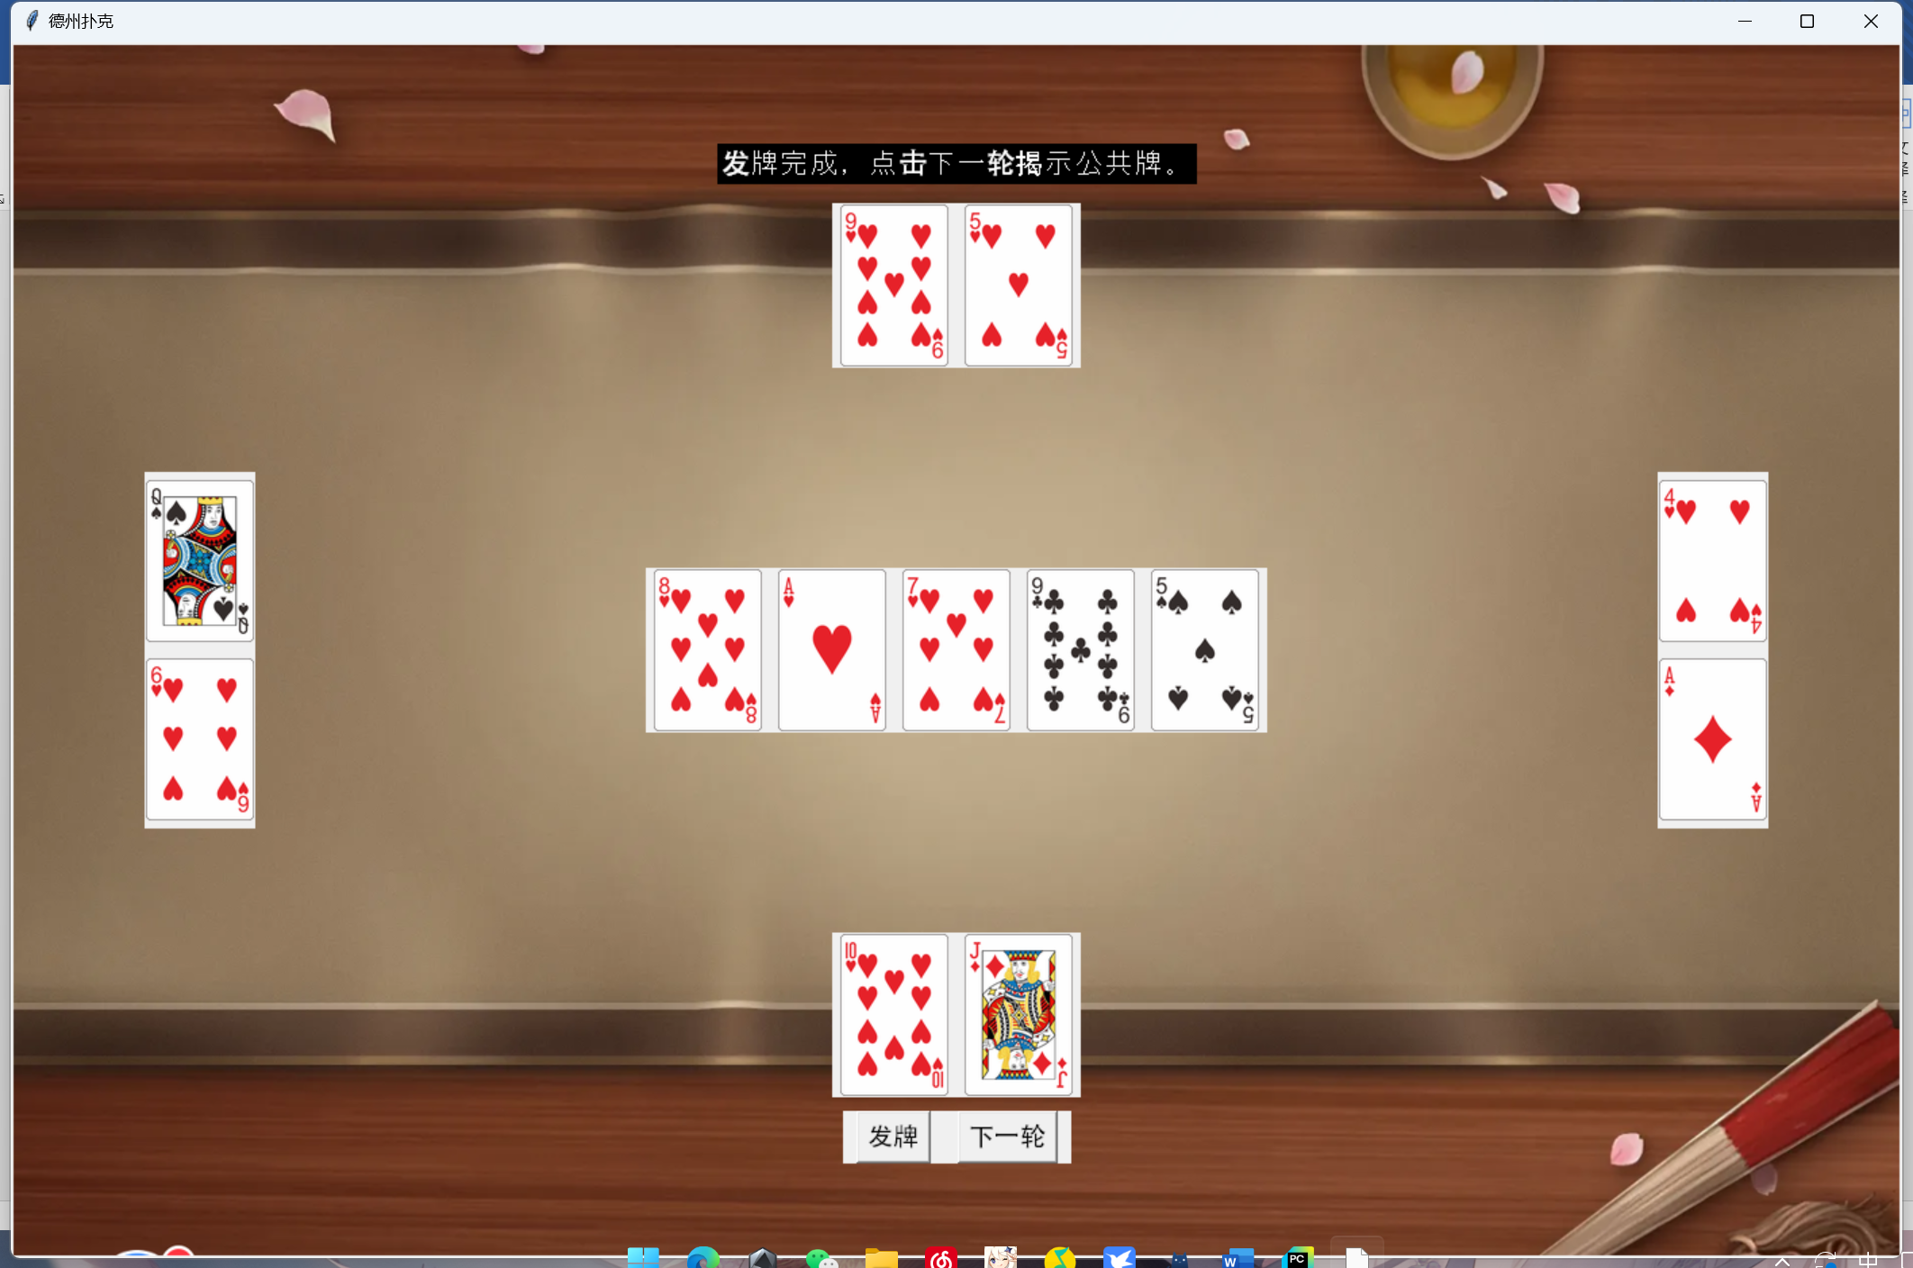
摊牌（Showdown）
